МІНІСТЕРСТВО ОСВІТИ І НАУКИ УКРАЇНИ
Національний авіаційний університет
Факультет транспорту, менеджменту та логістики
Кафедра Організації авіаційних перевезень

ДОПУСТИТИ ДО ЗАХИСТУ
Завідувач випускової кафедри
_____________ Д.О. Шевчук
«_____»____________ 2020 р.

КВАЛІФІКАЦІЙНА РОБОТА
(пояснювальна записка)
випускника ОСВІТНЬОГО СТУПЕНЯ «МАГІСТР»

Тема: «Вплив новітніх технологій на процеси обслуговування пасажирів в аеропорту»
Виконавець: Кочмарівська Павліна Миколаївна
Керівник: доцент кафедри ОАП Коновалюк Валентина Станіславівна
Консультанти з окремих розділів пояснювальної записки: доцент кафедри ОАП Коновалюк Валентина Станіславівна

Нормоконтролер: Дерев'янко Т.А.

КИЇВ 2020
НАЦІОНАЛЬНИЙ АВІАЦІЙНИЙ УНІВЕРСИТЕТ
Факультет транспорту, менеджменту та логістики
Кафедра Організації авіаційних перевезень
Напрям (спеціалізація) 275.04 «Транспортні технології (на повітряному транспорті)»
ЗАТВЕРДЖУЮ
Завідувач випускової кафедри
_____________ Д.О. Шевчук
«_____»____________ 2020 р.

ЗАВДАННЯ
на виконання кваліфікаційної роботи
Кочмарівської Павліни Миколаївни
(прізвище, ім'я, по батькові випускника в родовому відмінку)
1. Тема кваліфікаційної роботи: «Вплив новітніх технологій на процеси обслуговування пасажирів в аеропорту» затверджена наказом ректора №2026/ст. від 16.10.2020.
2. Термін виконання: з 05.10.2020 – 11.12.2020
3. Вихідні дані: інформаційно-аналітичні дані ICAO, статистична інформація аеропорту «Чангі» в Сінгапурі та ДП МА «Львів» імені Данила Галицького.
4. Зміст пояснювальної записки: вивчення поняття новітніх технологій, аеропорт як підприємство сфери послуг, організація обслуговування пасажирів в аеропорту, загальна характеристика аеропорту «Львів» та «Чангі» в Сінгапурі, аналіз виробничих та фінансвоих показників, дослідження ічнуючих новітніх технологій в сфері обслуговування пасажирів, вивчення шляхів удосконалення проходження реєстрації в аеропорту «Львів» та прогноз розвитку попиту на послуги аеропорту за допомогою регресійного аналізу.
5. Перелік обов’язкового графічного (ілюстративного) матеріалу: технологічна схема процесу обслуговування пасажирів та багажу в аеропорту, фінансові результати підприємств, динаміка виробничих показників аеропортів, результати прогнозу розвитку попиту.
6. Календарний план-графік
№  пор. | Завдання | Термін виконання | Відмітка про виконання
1 | Збір та обробка статистичної інформації | 05.10.2020-12.10.2020 | Виконано
2 | Написання теоретичної частини | 13.10.2020-23.10.2020 | Виконано
3 | Написання аналітичної частини | 24.10.2020-02.11.2020 | Виконано
4 | Написання проектної частини | 03.11.2020-20.11.2020 | Виконано
5 | Написання вступу та висновків | 21.11.2020-23.11.2020 | Виконано
6 | Оформлення пояснювальної записки | 24.11.2020-07.12.2020 | Виконано
7 | Оформлення графічного матеріалу та презентації | 08.12.2020-11.12.2020 | Виконано

7. Дата видачі завдання: «5» жовтня 2020 р.

Керівник кваліфікаційної роботи Коновалюк В.С. ^{(підпис керівника)} ^{(П.І.Б.)}
Завдання прийняв до виконання: Кочмарівська П.М.
^{(підпис випускника)} ^{(П.І.Б.)}

РЕФЕРАТ

Пoяcнювaльнa зaпиcкa дo кваліфікаційної рoбoти «Вплив новітніх технологій на процеси обслуговування пасажирів в аеропорту» містить 92 сторінки, 35 рисунків, 11 таблиць, 19 формул та 1 додаток.
КЛЮЧОВІ СЛОВА: AEРOПOРТ, OБСЛУГОВУВАННЯ, ТЕХНОЛОГІЯ, ІННОВАЦІЯ, СИСТЕМА, МОДЕЛЬ, ПАСАЖИРОПОТІК, АВТОМАТИЗАЦІЯ, ТЕОРІЯ МАСОВОГО ОБСЛУГОВУВАННЯ, МНОЖИННА РЕГРЕСІЯ.
Oб’єктoм дocлiджeння є дiяльнicть Міжнародного аеропорту «Львів» імені Данила Галицького та аеропорт «Чангі» в Сінгапурі.
Предметом дослідження є вплив новітніх технологій на обслуговування пасажирів в аеропорту.
Мeтою рoбoти є дослідження впливу новітніх технологій на процеси обслуговування пасажирів в аеропорту, вивчення досвіду світових аеропортів у сфері їх впровадження та визначення пропозицій щодо удосконалення обслуговування в аеропорту «Львів».
Мeтoди дocлiджeння: порівняльний аналіз, SWOT-аналіз, аналіз фінансових показників, графічні та статистичні методи, математичні методи, прогнозування.
За допомогою проведених досліджень в кваліфікаційній роботі було встановлено, що впровадження новітніх технологій в процес реєстрації пасажирів та багажу в аеропорту «Львів» може збільшити пасажиропотоки та ефективність роботи підприємства. Подібне нововведення матиме позитивний фінансовий результат.
Матеріальну базу цієї роботи рекомендується використовувати для подальших досліджень, навчального процесу та професійної практичної реалізації запропонованих удосконалень міжнародним аеропортом «Львів».

ЗМІСТ

ПЕРЕЛІК УМОВНИХ СКОРОЧЕНЬ 6
ВСТУП 7
1. ТЕОРЕТИЧНА ЧАСТИНА 11
1.1 Поняття, сутність та зміст новітніх технологій та інновацій 12
1.2 Аеропорт як підприємство сфери послуг. Організація обслуговування пасажирів в аеропорту 15
1.3 Впровадження новітніх технологій в сферу обслуговування пасажирів аеропорту 22
2. АНАЛІТИЧНА ЧАСТИНА 27
2.1 Загальна характеристика ДП МА «Львів» імені Данила Галицького та Міжнародного аеропорту «Чангі» в Сінгапурі 28
2.2 Аналіз виробничих та фінансових показників діяльності міжнародного аеропорту «Львів» та Міжнародного аеропорту «Чангі» в Сінгапурі 35
2.3 Система обслуговування пасажирів в аеропортах «Чангі» та «Львів» 46
3. ПРОЕКТНА ЧАСТИНА 53
3.1 Дослідження новітніх технологій в сфері обслуговування пасажирів в аеропорту 54
3.2 Шляхи удосконалення проходження реєстрації в аеропорту «Львів» імені Данила Галицького 62
3.3 Прогноз розвитку попиту на послуги Міжнародного аеропорту «Львів» імені Данила Галицького за допомогою методу регресійного аналізу 76
ВИСНОВКИ 85
СПИСОК ВИКОРИСТАНИХ ДЖЕРЕЛ 88
ДОДАТКИ 90

ПЕРЕЛІК УМОВНИХ СКОРОЧЕНЬ

IATA – Міжнародна асоціація повітряного транспорту;
ІCАО – Міжнародна організація цивільної авіації;
СМО – Система масового обслуговування;
МА – Міжнародний аеропорт;
ПС – повітряне судно;
ДП – державне підприємство;
ЗПС – злітно-посадкові смуги.
SITA – Міжнародна авіаційна телекомунікаційна компанія;
ТЕО – Техніко-економічне обгрунтування
GDS – комп’ютерна система бронювання
AI – штучний інтелект (artificial intelligence)
ВВП – Валовий внутршній продукт
SWOT – метод стратегічного планування (сили, слабкості, можливості та загрози).

ВСТУП

Кафедра організації авіаційних перевезень |  |  |  | НАУ.20.16.86 001
Викoнaв | Кочмарівська П.М. |  |  | Вступ | Лiтeрa |  |  | Aрк. | Aркушiв
Кeрiвник | Коновалюк В.С. |  |  |  |  |  | Д | 7 | 3
Н. Кoнтр. | Дерев’янко Т.А. |  |  |  | ФТМЛ 275 ОП-201М
Зaв. кaф. | Шевчук Д.О.

ВСТУП

Авіаційна галузь займає важливе місце в житті суспільства, будучи залученою до багатьох сфер життя: перевезення пасажирів, пошти, вантажів та багажу, сільськогосподарські роботи, будівництво та ін. Розвиток міжнародних відносин та глобалізація економічних процесів стимулюють розвиток та попит повітряних перевезень.
Поточний стан ринку аеропортових послуг та інфраструктури в Україні істотно поступається світовим розвиненим ринкам. Основні завдання розвитку – ріст доступності авіатранспорту, розвиток маршрутної мережі, всебічна модернізація та зростання конкурентоспроможності на ринку міжнародних перевезень.
Актуальність теми дослідження визначається необхідністю підвищення ефективності обслуговування пасажирів в аеропорту шляхом впровадження новітніх технологій, а саме автоматизацією процесу проходження реєстрації на рейс. Підвищення ефективності може суттєво збільшити пасажиропотоки в аеропорту. Крім того, такі зміни можуть позитивно вплинути на фінансовий стан аеропорту.
Метою даної роботи є дослідження впливу новітніх технологій на процеси обслуговування пасажирів в аеропорту, вивчення досвіду світових аеропортів у сфері впровадження інноваційних технологій та визначення пропозицій щодо удосконалення обслуговування в аеропорту «Львів» імені Данила Галицького.
З мети даної роботи можна визначити наступні завдання, які необхідно вирішити:
- розглянути існуючі новітні технології в сфері обслуговування пасажирів в аеропорту;
- провести аналіз основних виробничо-фінансових показників діяльності аеропорту «Львів» та «Чангі»
- розглянути використання новітніх технологій в обслуговуванні пасажирів в аеропорту «Чангі», який вважається найкращим «smart» аеропортом в світі для подальшого впровадження таких технологій в Україні;
- проаналізувати ефективність впровадження автоматизованих стійок реєстрації в аеропорту «Львів» ;
- зробити прогноз розвитку попиту на послуги аеропорту «Львів» методом регресійного аналізу та проаналізувати спрогнозовані пасажиропотоки.
Oб’єктoм дocлiджeння є дiяльнicть Міжнародного аеропорту «Львів» та аеропорт «Чангі».
Предметом дослідження є вплив новітніх технологій на обслуговування пасажирів в аеропорту.
В дипломному проекті використовувались наступні методи дослідження: порівняльний аналіз, SWOT-аналіз, аналіз фінансових показників, графічні та статистичні методи, математичні методи, прогнозування методом регресійного аналізу, теорія масового обслуговування та інші.
Теоретичною та методологічною основою дослідження стали роботи зарубіжних країн та вітчизняних авторів щодо вивчення процесу обслуговування пасажирів в аеропорту, теорії систем масового обслуговування та методів регресійного аналізу при дослідженні факторів впливу.
В процесі роботи були розглянуті праці сучасних дослідників, таких як Л. Клейнрок, В. Романенко, М. Шульц, М. Вулдрідж та інші.
Результати дослідження впливу новітніх технологій та аналіз основних завдань даної теми були опубліковані в збірниках тез XVII науково-технічної конференції студентів, аспірантів, докторантів та молодих учених «Інноваційні технології» та Міжнародної науково-практичної конференції «Проблеми організації авіаційних, мультимодальних перевезень і застосування авіації в галузях економіки», які проходили в листопаді 2020 року в Національному авіаційному університеті.
У теоретичній чacтинi розглянуто поняття новітніх та інноваційних технологій і їх можливість впровадження в сферу обслуговування пасажирів в аеропорту. Була проаналізована діяльність аеропорту як підприємства сфери послуг та організацію процесу обслуговування.
Aнaлiтичнa чacтинa рoбoти приcвячeнa прoвeдeнню порівняльного аналізу вирoбничo-фiнaнcoвoї дiяльнocтi та конкурентних переваг аеропортів «Чангі» та «Львів».
У прoeктнiй чacтинi було проведено дослідження існуючих новітніх технологій, запропоновано впровадження автоматизованих стійок реєстрації для аеропорту «Львів» та проаналізовано прозноз розвитку попиту на послуги з обслуговування в аеропорту методом регресійного аналізу.

1. ТЕОРЕТИЧНА ЧАСТИНА

Кафедра організації авіаційних перевезень |  |  |  | НАУ.20.16.86 002
Викoнaв | Кочмарівська П.М. |  |  | 1. ТЕОРЕТИЧНА ЧАСТИНА | Лiтeрa |  |  | Aрк. | Aркушiв
Кeрiвник | Коновалюк В.С. |  |  |  |  |  | Д | 11 | 16
Н. Кoнтр. | Дерев’янко Т.А. |  |  |  | ФТМЛ 275 ОП-201М
Зaв. кaф. | Шевчук Д.О.

1.1 Поняття, сутність та зміст новітніх технологій та інновацій

«Інновації» та «новітні технології» – це поняття, які не так давно вважалися чимось новомодним та чужим, але в останні роки вони стали одними з найбільш популярних у повсякденному житті. В Законі України «Про інвестиційну діяльність» інновація вважається «складовою частиною діяльності, яка спрямована на розробку, створення й поширення нових виробів, технологій, організаційно-управлінських форм розвитку, які звісно є базовою підставою для формування або підтримки належної конкурентоздатності підприємств». [1]
Існує 4 категорії інновацій:
- продуктові інновації – зміни в тому, що пропонує організація;
- процесні інновації – зміни в способах створення товарів/послуг;
- позиційна інновація – зміни в контексті, в якому представлені продукти/послуги;
- парадигма інновацій – зміни в базових ментальних моделях, які визначають те, що робить організація.
Технологія – це організаційні заходи і прийоми в комплексі, спрямовані на виготовлення або експлуатацію виробу з урахуванням поточного рівня розвитку науки, техніки і суспільства в цілому.
Новітні технології – це комплекс методів і засобів, спрямованих на підтримку етапів реалізації конкретного нововведення.
Існують наступні види новітніх технологій: тренінг; впровадження; консалтинг; інжиніринг та трансферт.
З розвитком нових технологій і в результаті інноваційної діяльності компаній створюється інноваційна продукція, яка може бути продуктом чи послугою.
Які наслідки інновацій в економічному і соціальному житті? Відповідь на це питання, як можна стверджувати, заснована на значенні терміна інновація. Широко поширене сприйняття інновацій відноситься до передових технологічних рішень з використанням новітніх знань.
Новітні технології та інновації широко визнані як необхідна умова успіху бізнесу, що забезпечує зростання, стійкість і конкурентоспроможність. Інновація є дуже широкою концепцією і включає в себе безліч різних зацікавлених сторін, від урядів і вчених, до бізнес керівників, фахівців з маркетингу і споживачів.
З загальної точки зору інновація може розумітися як процес від генерації ідеї до її комерціалізації, що має на увазі виведення ідеї або винаходу на ринок, як новий продукт, процес або послуга. Будь-яку інновацію можна назвати новітньою технологією, адже в основі цих двох понять лежить високий потенціал продукту чи послуги, що пропонується.
Інновації засновані на використанні раніше отриманих знань, на результатах новітніх технологій, на технологічному розвитку або на нових комбінаціях існуючих технологій.
Лінійна модель, представлена на рис.1.1 не відображає всі можливі зв'язки між етапами інноваційного процесу, але тим не менш дана модель переглядає попередні зв’язки, що, в свою чергу, можуть привести до нових технологій чи інновацій.

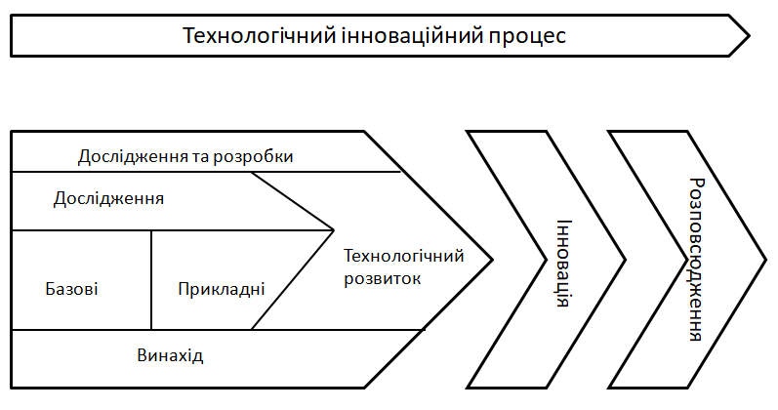
Рис. 1.1 Технологічний інноваційний процес

Таким чином, новітні технології це – багатоступеневий процес за допомогою якого організації перетворюють ідеї в нові та вдосконалені продукти, послуги або процеси, щоб надалі успішно їх просувати та бути конкурентоспроможними на ринку.[2]
Необхідно враховувати, що ефективність інноваційного процесу безпосередньо залежить від попереднього досвіду і знань процесу інновацій в цілому, а також здатності запобігати ризикам і перешкодам, які виникають в процесі впровадження інновацій. Таким чином, кожен з наступних процесів може проходити значно швидше й ефективніше.
Під інноваційною діяльністю у сфері авіаперевезень розуміється розробка, подання новаторських ідей у сфері організації інфраструктури авіаперевезень, впровадження нових видів повітряних судів, які відповідають міжнародним вимогам по експлуатації на внутрішніх і зовнішніх лініях, реалізація проєктів по впровадженню передових інформаційних технологій надання послуг пасажирам та управління бізнесом за допомогою інвестицій, що здійснюються фінансовими і приватними компаніями, з урахуванням взаємодії з державними структурами. Нині всі новаторські ідеї, так чи інакше, пов'язані з високими наукомісткими технологіями.[3]
Якщо компанії хочуть рости в сьогоднішньому швидкоплинному середовищі, вони повинні докласти всіх зусиль для впровадження інноваційного підходу у свою діяльність. Більш того, в процесі інновацій знання є дуже важливим елементом, і в сучасному конкурентному середовищі інновації допомагають отримати перевагу перед іншими організаціями.
Отже, можна констатувати той факт, що інновації та новітні технології є і, безсумнівно, будуть залишатися засобом організації, щоб вижити в сьогоднішньому високо конкурентному середовищі.

1.2 Аеропорт як підприємство сфери послуг. Організація обслуговування пасажирів в аеропорту

Згідно зі статтею 1 Повітряного кодексу України «Аеропорт – це комплекс споруд, що призначений для приймання, відправлення повітряних суден, обслуговування повітряних перевезень, проведення робіт з технічного обслуговування і має для таких цілей аеродром, аеровокзал, інші наземні споруди та необхідне обладнання». [4]
Основними технологічними процесами в аеропорту є:
- Обслуговування пасажирів та багажу;
- Обслуговування повітряних суден;
- Обробка вантажів;
- Обробка пошти.
Загальна технологічна схема обслуговування пасажирів та обробки багажу наведена на рис. 1.2.
1. Обслуговування пасажирів та багажу поділяється відповідно до категорій пасажирів:
1) ті, що прибувають;
2) ті, що вилітають;
3) транзитні.
2. Обслуговування пасажирів і багажу, які прибувають в аеропорт, починається на пероні і проводиться за наступними етапами:
1) висадка пасажирів і вивантаження багажу;
2) доставлення пасажирів і багажу в аеровокзал (в зону прибуття) або до місць видачі багажу;
3) доставлення пасажирів і багажу до міських видів транспорту;
3. Обслуговування пасажирів та багажу, які відлітають з аеропорту, проводиться в наступному порядку: продаж авіаквитків, доставлення пасажирів й багажу в аеропорт на міських видах транспорту, обслуговування пасажирів та багажу в аеровокзалі, яке включає:
1) інформацію про польоти;
2) реєстрацію на рейс;
3) реєстрацію і сортування багажу;
4) додаткове обслуговування (магазини, заклади харчування і т.д.)

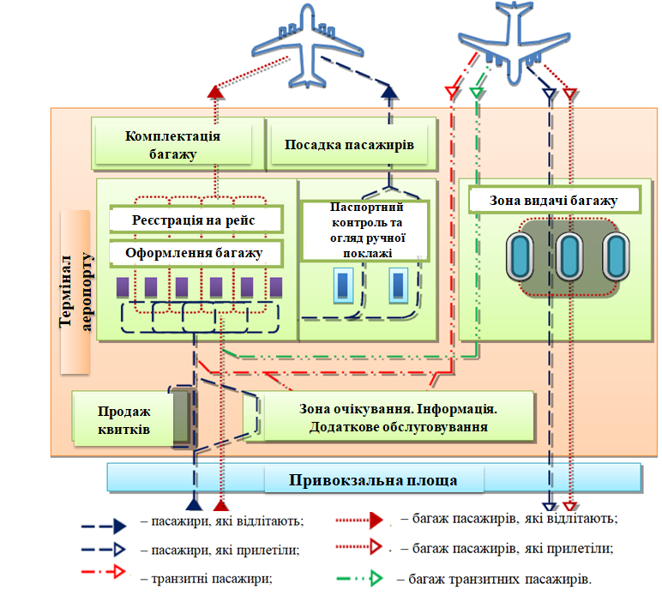
Рис. 1.2 Технологічна схема обслуговування пасажирів та багажу

4. Обслуговування на пероні пасажирів, які відлітають включає:
1) доставку пасажирів і багажу до повітряного судна;
2) посадку пасажирів в повітряне судно;
3) завантаження багажу в повітряне судно.
5. Обслуговування пасажирів і багажу транзитних рейсів проводиться в такому порядку:
1) висадка транзитних і кінцевих пасажирів з повітряного судна;
2) вивантаження багажу кінцевих пасажирів;
3) вивантаження багажу транзитних (з пересадкою) пасажирів;
4) доставка багажу кінцевих і транзитних (з пересадкою) пасажирів до місця видачі багажу або до стійки реєстрації транзитного багажу;
5) перереєстрація транзитних пасажирів;
6) реєстрація початкових пасажирів та багажу;
7) доставка транзитних пасажирів до повітряного судна;
8) доставка початкових пасажирів в повітряне судно;
9) завантаження багажу транзитних і початкових пасажирів в літак.
Попит аеропорту формують різноманітність, якість та цінова привабливість послуг. З точки зору пасажирів найважливішими показниками якості аеропортового обслуговування є:
- безпека;
- регулярність відправлення (пунктуальність);
- збереження багажу та ручної поклажі;
- швидкість та зручність проходження формальностей при вильоті та прибутті;
- комфортність умов перебування в аеровокзалі.
Величини аеропортових зборів і тарифів визначають собівартість авіаперевезень, а отже, цінову привабливість послуг аеропорту для авіакомпаній.
Реалізація послуг відбувається безпосередньо в операційній системі аеропорту, де виконуються наступні технологічні процеси:
I. Наземне обслуговування авіапасажирів та вантажів:
1.1. Реєстрація авіапасажирів і диспетчеризація рейсів.
1.2. Контроль авіапасажирів, ручної поклажі, багажу та вантажів (забезпечення авіаційної безпеки).
1.3. Обробка, навантаження-вивантаження, транспортування, зберігання багажу й вантажів.
1.4. Внутрішнє аеродромне транспортування авіапасажирів, посадка і висадка з повітряного судна.
1.5. Інформаційне забезпечення пасажирів.
1.6. Інші види сервісного обслуговування авіапасажирів.
II. Наземне обслуговування повітряних суден:
2.1. Рулювання і буксирування ПС.
2.2. Забезпечення стоянки й охорони ПС.
2.3. Забезпечення авіапальним.
2.4. Забезпечення бортового харчування.
2.5. Технічне обслуговування та ремонт ПС.
III. Обслуговування аеродрому:
3.1. Підтримка елементів аеродромних покриттів в експлуатаційній готовності.
3.2. Забезпечення протипожежної безпеки в зоні аеродрому наземними засобами.
3.3. Запобігання зіткнень ПС з птахами в зоні аеродрому.
3.4. Забезпечення охорони навколишнього середовища в зоні аеродрому та аеропорту.
IV. Забезпечення польотів:
4.1. Медичне обслуговування.
4.2. Метеорологічне забезпечення польотів.
4.3. Наземне забезпечення управління повітряним рухом, навігації, посадки та зв'язку. [5]
Функціонування операційної (виробничої) системи аеропорту характеризується показниками: пропускна здатність; економічність; надійність; безпека та екологічність.
У багатьох аеропортах наземним обслуговуванням рейсів практично повністю займаються самі аеропорти. В інших аеропортах багато видів обслуговування виконують базові авіакомпанії та інші організації, з якими укладаються відповідні договори з урахуванням вимог до функцій наземного обслуговування.
Як будь-яка комерційна організація, аеропорт прагне до розвитку та росту. Аеропорти для свого функціонування і розвитку вимагають:
- отримання прибутку від капітальних вкладень, розміри яких дуже великі, а результати віддалені;
- постійно оновлюваного і дорогого матеріально-технічного забезпечення;
- управлінської структури, здатної керувати роботою виробничих і обслуговуючих підрозділів аеропорту;
- довгострокового (стратегічного) планування для гарантії того, що виробнича система може відреагувати на зміни в області технологій, експлуатації та інших сферах діяльності аеропорту.
Стратегічні цілі розвитку аеропорту включають:
- залучення нових споживачів;
- підвищення пропускної спроможності;
- надання пасажирам необхідного сервісу;
- забезпечення прийнятних аеропортових зборів та ін.
Загальною властивістю цих цілей є виняткова актуальність для існування підприємства, великі витрати коштів і часу на досягнення, реалізації на базі проекту.
Організація обслуговування пасажирів в аеропортах регулюється Авіаційними правилами України «Правила повітряних перевезень та обслуговування пасажирів і багажу» від 26 листопада 2018 року.
Технологія обслуговування пасажирів, що вилітають, повинна забезпечувати задану пропускну спроможність аеропорту і відповідати наступним вимогам:
- максимальне скорочення часу, необхідного для оформлення вильоту пасажирів;
- уніфікація процесів оформлення авіаперевезень в аеропортах і міських аеровокзалах;
- сприяння ефективному проведенню заходів з огляду ручної поклажі, багажу і особистої перевірки пасажирів в цілях забезпечення безпеки польотів, охорони життя і здоров'я пасажирів та членів екіпажів повітряних суден;
- підвищення продуктивності праці працівників служб організації перевезень.
Відповідно до авіаційних правил, аеропортова діяльність з обслуговування пасажирів та їх багажу на внутрішніх і міжнародних лініях здійснюється відповідно до комплексної технології, в якій відображені такі види робіт:
- порядок реєстрації пасажирів та оформлення багажу;
- умови і норми перевезення багажу;
- пріоритети обслуговування;
- обслуговування пасажирів при об'єднанні рейсів або заміні повітряного судна;
- перелік заходів при неявці пасажирів на посадку;
- доставлення пасажирів на повітряне судно;
- посадка пасажирів на повітряне судно;
- транспортування, навантаження багажу на повітряне судно;
- висадка пасажирів з повітряного судна;
- доставлення пасажирів в аеровокзал;
- вивантаження багажу з повітряного судна, його доставка в зону розкомплектування та видачі;
- обслуговування транзитних пасажирів;
- обслуговування інвалідів (в колясці, в супроводі собаки-поводиря);
- обслуговування дітей без супроводу;
- перевезення особливого багажу, такого як зброя, боєприпаси;
- перевезення крихкого, негабаритного, великовагового багажу, тварин і т.д.;
- організація роботи при порушеннях графіка руху повітряних суден;
- відмова в перевезенні багажу при наявності в ньому заборонених до перевезення предметів;
- зняття багажу з борта повітряного судна при тривалих затримках рейсу;
- обмеження в прийомі багажу до перевезення;
- заходи, що вживаються при недостачі, ушкодженні або втраті багажу;
- заходи, вжиті щодо затриманого, бездокументного багажу;
- розшук і досилання багажу;
- керівництво за якістю;
- інформаційне забезпечення повітряних перевезень пасажирів і багажу;
- регулярність польотів;
- метрологічне забезпечення;
- зразки технологічної документації
З урахуванням виконуваних видів робіт аеропорт повинен бути оснащений спецтранспортом, технологічним обладнанням, інженерно-технічними засобами, а також засобами механізації, зважування та транспортування багажу, в тому числі:
- стійками реєстрації;
- стійками проходження паспортного контролю;
- засобами виявлення радіоактивних і вибухових речовин;
- засобами транспортування багажу;
- засобами доставки пасажирів;
- засобами посадки-висадки пасажирів;
- засобами завантаження/розвантаження багажу;
- засобами завантаження/розвантаження контейнерів з багажем;
- засобами завантаження/розвантаження контейнерів з бортовим харчуванням;
- засобами обслуговування пасажирів-інвалідів;
- іншими технологічним обладнанням та інженерно-технічними засобами (автоматизованими робочими місцями, індивідуальними візками);
- ваговимірювальним обладнанням.
Для забезпечення якісного обслуговування пасажирів в аеропорту це обладнання повинно модернізовуватись за останніми новітніми технологіями.

1.3 Впровадження новітніх технологій в сферу обслуговування пасажирів аеропорту

Повертаючись до понять інноваційна діяльність та новітні технології, які було розглянуто в першому пункті, хотілося б в черговий раз відзначити, що вони є однією зі сфер діяльності підприємства поряд з виробництвом, маркетингом, фінансами, розвитком персоналу і т.д. Більш того, інноваційна діяльність характеризується цілями, засобами, процесами, результатами.
Основною метою такої діяльності є створення нових товарів\послуг або товарів\послуг з новими якостями.
Засобами розвитку інноваційної діяльності служить залучена до неї виробничо-експериментальна база, матеріальні, фінансові ресурси і персонал.
Результатами інноваційної діяльності є втілені в нових і модернізованих продуктах і послугах нововведення, створені об'єкти інтелектуальної власності, нові знання.
Новітні технології в сфері послуг аеропорту, пов'язаних з повітряним рухом, і здійснюване за рахунок впровадження нововведень, може реалізовуватися за напрямками:
- освоєння нових послуг (прийом і відправлення повітряних суден нових типів; освоєння обслуговування міжнародних перевезень; відкриття нових авіаліній; забезпечення проміжних посадок літаків; прийом літаків ділової авіації);
- поліпшення якості та умов надання традиційних послуг (підвищення регулярності відправлень повітряних суден; скорочення часу технічного обслуговування повітряних суден, проходження пасажирами формальностей; доведення обслуговування пасажирів до міжнародного рівня; зниження аеропортових зборів);
- збільшення обсягів надання традиційних послуг (зростання інтенсивності руху повітряних суден через аеропорт).
Головний засіб вирішення перерахованих вище завдань – розвиток операційної (виробничої) системи аеропорту, яке здійснюється наступними шляхами:
- освоєння і розширення використання окремих видів нової техніки, технологій, вдосконалення організації виробництва, впровадження управлінських нововведень, розвиток інформаційних технологій;
- створення і придбання об'єктів промислової інтелектуальної власності (ліцензії, патенти, науково-технічна документація, винаходи, раціоналізаторські пропозиції і т.д.);
- реалізація великомасштабних форм відтворення основних фондів: нове будівництво, розширення, реконструкція, технічне переозброєння. Всі перераховані форми здійснюються відповідно з правилами розробки та управління інвестиційними проєктами. [2]
Таким чином, великі зміни у виробничій системі аеропорту здійснюються в формі проєктів, які класифікуються як інвестиційні та інноваційні або новітні. Процес розробки та реалізації цих проектів включає наступні етапи:
- формування інвестиційного задуму (концепції, ідеї);
- дослідження інвестиційних можливостей;
- розробка бізнес - плану;
- техніко - економічне обгрунтування (ТЕО) проекту;
- підготовка документації;
- експлуатація об’єкта
Протягом останніх років процес обслуговування пасажирів постійно змінювався завдяки впровадженню інноваційних технологій. За прогнозом SITA, вже в наступному десятилітті пасажирам будуть доступні безмежні можливості новітніх технологій – від автоматизованих стійок реєстрації, здачі багажу, паспортного контролю до «smart» аеропортів з власними інтелектуальними системами. Очікується, що серйозних змін зазнають практично всі системи аеропорту.
SITA прогнозує, що проходження через зону контролю стане прогулянкою коридором у найближчі десять років. Пасажири зможуть забути про черги в аеропортах. Не потрібно буде діставати паспорт, адже системи по розпізнаванню автоматично спрацьовуватимуть під час проходження пропускних пунктів в аеропорту. Будуть створені «smart» коридори, за допомогою яких перевірка паперових документів не знадобиться.
Очікується, що аеропорти майбутнього будуть користуватися послугами експертів зі штучного інтелекту (АІ), щоб оцінити всі можливі ризики незаконного користування особистими даними пасажирів. Доступ до цієї інформації буде наданий лише державам, які використовують такі автоматизовані технології в своїх аеропортах. При цьому авіакомпанії більше не будуть нести відповідальності за обробку даних пасажирів з метою забезпечення безпеки державних кордонів, вважають в SITA.
Фахівці стверджують, що алгоритми АІ стануть інструментом ефективності, а складний АІ – секрет успішності авіації. Аеропорти будуть широко застосовувати технологію Digital Twin, яка базується на алгоритмах штучного інтелекту та дозволяє працювати в реальному часі зі всіма підрозділами аеропорту. Це дозволить оптимізувати роботу та покращити якість обслуговування пасажирів.
Загалом Digital Twin – це новітня комп’ютерна програма, яка створює симуляцію аеропорту, використовуючи всі його дані для прогнозування та вивчення взаємодії. Результати симуляції в подальшому зможуть допомогти оптимізувати оперативну діяльність та автоматизацію.
Однією з найбільш популярних новітніх технологій в аеропортах вважається біометрична ідентифікація пасажирів. Вона може застосовуватися на всіх етапах обслуговування пасажирів: від реєстрації на рейс по фото до виходу на посадку.
За даними дослідження SITA протягом наступних років 77% аеропортів та авіакомпаній планують інвестувати у великі проєкти та науково-дослідні роботи у сфері новітніх технологій.
Однією з перших країн, яка стала успішною у впровадженні нових технологій в аеропортах стала США. Вже в 2017 року в аеропорту Бостона авіакомпанія Jet Blue успішно почала використовувати технологію біометричної ідентифікації пасажирів при виході на посадку.
Роботи є також однією з новітніх технологій, які починають знаходити широке застосування в аеропорту. Роботизований термінал влітку 2018 року було відкрито в аеропорту Чангі в Сінгапурі. Цей аеропорт вважається найбільш «розумним» аеропортом у світі. Пасажирам доступні автоматизовані стійки реєстрації та багажні стрічки, паспортний контроль з технологіями розпізнавання осіб. В аеропорту також встановлені інноваційні сканери багажу, які не потребують викладання ноутбуків і телефонів з ручної поклажі. Роботи в цьому аеропорту також працюють прибиральниками. [6]
За даними Міжнародної асоціації повітряного транспорту (ІАТА), число пасажирів в найближчі двадцять років має подвоїтися, однак процес розширення аеропортів не буде настільки ж оперативним. А пасажири абсолютно справедливо хочуть, щоб всі процеси всередині аеропорту здійснювалися без будь-яких проблем. Єдиний спосіб забезпечити безперебійну роботу повітряних гаваней – розробляти та застосовувати нові технологічні рішення, які підвищують ефективність їх роботи і якість обслуговування пасажирів. Це завдання є дуже важливим для аеропортів, особливо сьогодні, в період пандемії коронавірусу.
Тема створення та впровадження нових правил перевезення пасажирів з оглядкою на епідеміологічну безпеку зараз широко обговорюється серед фахівців цивільної авіації. Експерти впевнені, що в посткоронавірусному світі зміняться не тільки вимоги до пасажирських авіаперевезень, а й до правил перебування в аеропортах, реєстрації на рейс. Нові антивірусні технології вже тестуються в ряді закордонних аеропортів.
Сьогодні існує багато досліджень про те, що в посткоронавірусному періоді всі реєстрації на рейс будуть проходити або в онлайн режимі або за допомогою автоматизованих стійок реєстрації з можливістю самостійно зареєструвати свій багаж, тобто без контакту з персоналом.
Таким чином, впровадження новітніх технологій в діяльність аеропортів не тільки своєчасне, вигідне, але і необхідне. Їх застосування в здійсненні діяльності аеропортів призводить до підвищення рівня обслуговування пасажиропотоків, привабливості аеропортів як для внутрішніх інвесторів, так і для іноземних партнерів.
Швидкість впровадження нових технологій в аеропортах багато в чому залежить від того, наскільки швидко буде змінюватися законодавче та нормативне регулювання в різних країнах, що дозволяє застосовувати інновації, від операторів аеропортів, авіакомпаній, які є драйверами нових рішень для пасажирів.
За даними дослідження SITA, наприклад, 39% аеропортів називають головною проблемою при впровадженні біометричної ідентифікації на різних етапах передпольотних процедур необхідність відповідати вимогам законодавства. Більше третини авіакомпаній також вважають однією з основних проблем в цій галузі відсутність стандартів використання подібних технологій.
На швидкість поширення інновацій в аеропортах, безсумнівно, впливає і ціна технологій – висока вартість проєктів часто є перешкодою для їх широкого поширення. Разом з тим, кінцевий фінансовий ефект від використання технологій часто перевищує вкладені в них інвестиції.

2. АНАЛІТИЧНА ЧАСТИНА

Кафедра організації авіаційних перевезень |  |  |  | НАУ.20.16.86 003
Викoнaв | Кочмарівська П.М. |  |  | 2. АНАЛІТИЧНА ЧАСТИНА | Лiтeрa |  |  | Aрк. | Aркушiв
Кeрiвник | Коновалюк В.С. |  |  |  |  |  | Д | 27 | 25
Н. Кoнтр. | Дерев’янко Т.А. |  |  |  | ФТМЛ 275 ОП-201М
Зaв. кaф. | Шевчук Д.О.

2.1 Загальна характеристика ДП МА «Львів» імені Данила Галицького та Міжнародного аеропорту «Чангі» в Сінгапурі

Міжнародний аеропорт «Чангі» в Сінгапурі є одним з найкращих аеропортів вже більше 7 років поспіль. Він відомий своїм ефективним, безпечним та безперешкодним обслуговуванням пасажирів. В аеропорту Сінгапура використовуються найновіші передові інноваційні технології, що дозволяють назвати «Чангі» аеропортом майбутнього (рис. 2.1).
Міжнародний аеропорт «Чангі» є великим цивільним аеропортом, який обслуговує Сінгапур, і є одним з найбільших транспортних вузлів в Азії.

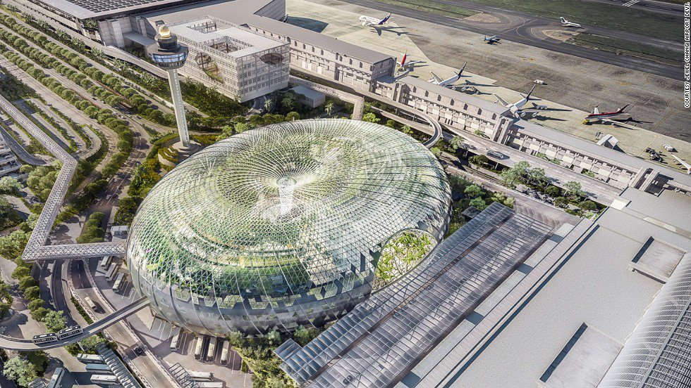
Рис. 2.1. Аеропорт «Чангі»

У 2019 році «Чангі» прийняв 68,3 мільйона пасажирів, що робить його 18-м за завантаженістю аеропортом у світі.
Аеропорт «Чангі» складається з п’яти основних пасажирських терміналів. В даний час аеропорт має розраховану загальну щорічну пропускну здатність 85 мільйонів пасажирів. Основні характеристики аеропорту наведено нижче в таблиці 2.1. [7]

Таблиця 2.1
Основні характеристики аеропорту «Чангі»
Повна назва | Аеропорт «Чангі» в Сінгапурі
Форма власності | Державна
Тип | Цивільний
Код ІКАО, ІАТА | WSSS, SIN
Експлуатант | Changi Airport Group Pte Ltd (CAG)
Дата відкриття | 1 липня 1981 рік
Хаб для авіакомпаній | Jetstar Asia Airways  Scoot  SilkAir  Singapore Airlines  Singapore Airlines Cargo  FedEx Express
Злітно-посадкові смуги | 3 (4000 м кожна)
Пропускна здатність | 70 млн пасажирів в рік
Пасажиропотік (2019 рік) | 68,300,000
Вантажопотік (2019 рік) | 2,010,000 тон
Кількість прийнятих ПС | 382 000

Станом на 31 грудня 2019 року аеропорт «Чангі» обслуговує понад 100 авіакомпаній, які виконують рейси до 380 міст приблизно в 100 країнах і територіях світу. Аеропорт є хабом для авіакомпанії Singapore airlines (рис. 2.2).

Рис. 2.2 Логотип авіакомпанії Singapore airlines

Список авіакомпаній та географія польотів наведені в таблиці 2.2. У 2019 році Індонезія була найбільшим ринком для аеропорту, за ним слідували Малайзія, Китай, Таїланд, Австралія, Індія, Гонконг, Японія, Філіппіни та В’єтнам.

Таблиця 2.2
Географія польотів аеропорту «Чангі»
Авіакомпанія | Пункт призначення
Air China | Пекін, Ченду, Ханчжоу
Air France | Париж
Air India | Делі, Мумбаї
Air New Zealand | Окленд
All Nippon Airways | Токіо
Asiana Airlines | Сеул
Bangkok Airways | Бангкок, Самуї
British Airways | Лондон, Сідней
Cathay Pacific | Бангкок, Гонконг
Emirates | Дубай, Мельбурн, Пенанг
Ethiopian Airlines | Аддіс-Абеба, Джакарта, Куала-Лампур
Etihad Airways | Абу-Дабі
EVA Air | Тайпей
Fiji Airways | Наді
Finnair | Гельсінкі
Japan Airlines | Токіо
Jetstar Airways | Балі, Маніла, Токіо, Перт та інші
KLM Amsterdam | Балі, Джакарта та Амстердам
Korean Air | Сеул
LOT Polish Airlines | Варшава
Lufthansa | Франкфурт, Мюнхен
Philippine Airlines | Маніла
Qantas | Лондон, Мельбурн, Перт, Сідней, Брисбен
Qatar Airways | Доха
Scoot | Бангкок, Себу, Пхукет, Тайпей, Мельбурн, Сеул, Ухань та інші
SilkAir | Кернс, Коломбо, Балі, Ханой, Куала-Лампур, Бангалор та інші
Singapore Airlines | Амстердам, Окленд, Барселона, Пекін, Кейптаун, Копенгаген, Делі, Дубаї, Калькута, Москва, Мумбаї, Осака, Нью-Йорк, Париж, Рим, Сіетл, Сан-Франциско та інші
Swiss International Air Lines | Цюрих
Turkish Airlines | Стамбул
United Airlines | Сан-Франциско
Оскільки аеропорт обслуговує лише міжнародні пасажирські перевезення, всі діючі термінали обладнані засобами обробки імміграції для міжнародних подорожей.
Група аеропорту «Чангі» (CAG – Changi Airport Group) керує загальною безпекою та безпекою аеропорту. Відділ управління аеропортом CAG здійснює управління аспектами безпеки аеропорту, в той час як підрозділ авіаційної безпеки контролює дотримання аеропортом політики авіаційної безпеки (AVSEC) та керує проектами, пов'язаними з AVSEC. Службами надзвичайних ситуацій та пожежогасіння в аеропорту займається Відділ аварійної служби аеропорту. Аварійні служби аеропорту обробляють усі випадки порятунку та гасіння пожеж як в приміщеннях аеропорту, так і в навколишніх водах. [7]
Аеропорт «Чангі» вважається одним з найбільш технологічно розвинених аеропортів («smart airport»). Штучний інтелект, розпізнавання обличчя та аналіз даних – це інструменти, які допомагають аеропорту залишатися конкурентоспроможним серед аеропортів Азії. На жаль українські аеропорти не можуть похвалитися такими ж технологіями обслуговування. В Україні існує проблема розвитку аеропортів, яка сповільнює соціально-економічне зростання нашої країни, тому досвід впровадження новітніх технологій в аеропорту «Чангі» є дуже важливим для нашої країни.
В 2019 році рейси українських та іноземних авіакомпаній обслуговувались в 19 аеропортах України. Було перевезено 13,7 млн пасажирів. В четвірку провідних аеропортів входить аеропорт «Львів» імені Данила Галицького – це міжнародний аеропорт, який знаходиться у м. Львів та є найбільшим у Західній Україні за маршрутною мережею та пасажиропотоком.
Протягом останніх років аеропорт «Львів» вважається одним з кращих регіональних аеропортів України (рис. 2.3). За три роки він зріс від 600 тис до 2,2 млн. Саме тому, аеропорт «Львів» часто порівнюють з аеропортами Кракова, Любліна та Ряшева. [8]
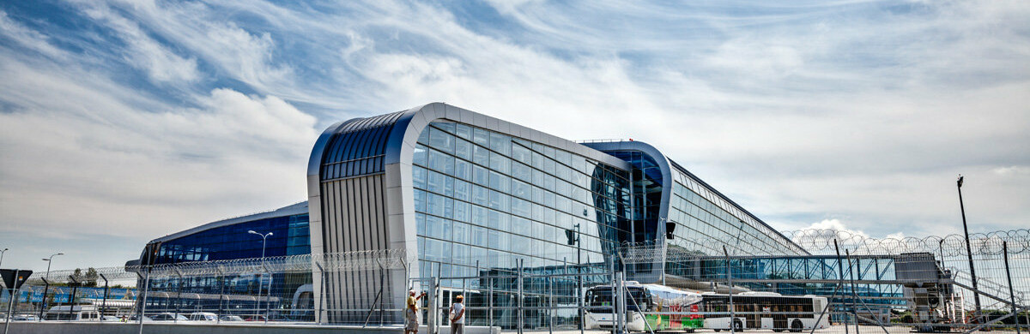
Рис. 2.3 Міжнародний аеропорт «Львів» імені Данила Галицького

Детальна характеристика аеропорту наведена в таблиці 2.3.
Таблиця 2.3
Основні характеристики аеропорту «Львів»
Повна назва | Міжнародний аеропорт «Львів» імені Данила Галицького
Форма власності | Державна
Тип | Цивільний/військовий
Код ІКАО, ІАТА | LWO, UKLL
Експлуатант | Державне підприємство «Міжнародний аеропорт «Львів» імені Данила Галицького»
Дата відкриття | 12 квітня 2012
Хаб для авіакомпаній | -
Злітно-посадкові смуги | 1 (3305 м)
Пропускна здатність | 2000 пасажирів на годину.
Пасажиропотік (2019 рік) | 2 217 400
Вантажопотік (2019 рік) | 281,3 т

Аеропорт був створений згідно з наказом Міністерства транспорту України від 19.12.2003 № 988 «Щодо створення Державної холдингової компанії «Львівські авіалінії» шляхом виділення наземних служб із Державного авіаційного підприємства «Львівські авіалінії». Сьогодні аеропорт відноситься до сфери управління Міністерства інфраструктури України.
Аеропорт має всі необхідні споруди, територію та обладнання для відправлення та прийому повітряних суден категорій A-D, обслуговування пасажирів, обробки вантажів та поштових відправлень.
12 квітня 2012 року було введено в експлуатацію термінал «А», який був побудований до чемпіонату Європи 2012 року з футболу. Новий термінал розрахований на обслуговування 2000 пасажирів за годину на приліт та виліт. Також було продовжено злітно-посадкову смугу до 3305 м, що дозволяє приймати повітряні судна класу «D», було побудовано зовнішні інженерні мережі, руліжні доріжки та аеродромні споруди, встановлено нове світлосигнальне обладнання, радіо та метеосистеми, інструментальну систему посадки ILS.
Головні завдання ДП МА «Львів» є:
- Забезпечення авіаційної безпеки;
- Задоволення попиту суспільних потреб та економіки в наданні послуг для забезпечення авіаційних перевезень;
- Отримання прибутку від здійснення господарської діяльності.
З аеропорту виконуються рейси по Україні та в міжнародному сполученні, регулярні та нерегулярні.
Найбільше рейсів в міжнародному регулярному сполученні виконується до Варшави, Стамбулу, Мюнхену, Відня, Мінська, Тель-Авіва, Мадриду та Вільнюсу. Основні напрямки чартерних перевезень – Шарм-ель-Шейх, Анталія, Хургада, Тіват, Даламан. Всі авіалінії та напрямки наведені в таблиці 2.4.[8]

Таблиця 2.4
Географія польотів аеропорту «Львів»
Авіакомпанія | Пункт призначення
Air Baltic | Рига
Austrian airlines | Відень
Belavia | Мінськ
LOT Polish airlines | Варшава
Lufthansa | Мюнхен
Pegasus Airlines | Стамбул, Бодрум
Ryanair | Барі, Болонья, Будапешт, Лондон, Краків, Неаполь та інші
Продовження таблиці 2.4
SkyUp | Дубай, Неаполь, Париж, Прага, Тель-Авів та інші  Сезонний чартер: Анталія, Тиват, Хургада, Шарм-ель-Шейх
Turkish airlines | Стамбул
МАУ | Київ, Тель-Авів  Сезонний чартер: Анталія, Бодрум, Хургада, Шарм-ель-Шейх
Windrose airlines | Київ  Сезонний чартер: Анталія, Хургада
Wizz Air | Берлін, Братислава, Будапешт, Верона, Вільнюс, Верона, Катанія, Копенгаген, Лондон, Лісабон, Ларнака, Мілан, Рим, Таллінн та інші.

Визначимо позитивні та негативні сторони аеропорту «Львів» на прикладі SWOT аналізу, який наведений у таблиці 2.5.

Таблиця 2.5
SWOT-аналіз аеропорту «Львів»
Сильні сторони | Можливості
- Досвід роботи  - Якість послуг на високому рівні  - Зручні слоти  - Використання сучасної програми RESA  - Новий пасажирський термінал | - Потенціал розвитку вантажних авіаперевезень  - «Відкрите небо»  - Можливість впровадження змін в політику авіаційного транспорту  - Розвиток бізнес авіації  - Зростання аеромобільності пасажирів  - Збільшення low-cost перевізників, що дозволить розширити географію польотів
Слабкі сторони | Загрози
- Недостатня кількість вантажних авіаперевезень  - Сезонність  - Організаційна структура управління аеропортом є неоптимальною  - Пропускна спроможність є занадто великою для поточного попиту | - Купівельна спроможність людей на низькому рівні  - Аеропорти-конкуренти розвиваються динамічніше  - Аеропорти в сусідній Польщі мають більшу кількість бюджетних авіакомпаній  - Соціальна і політична нестабільність
З таблиці 2.5 видно, що у ДП МА «Львів», незважаючи на можливі загрози, є свої сильні сторони і можливості для подальшого зміцнення своєї позиції на ринку.
Отже, порівнюючи загальні характеристики обох аеропортів, ми бачимо, по аеропорт Чангі в Сінгапурі є одним з найбільших аеропортів. Міжнародний аеропорт «Львів» імені Данила Галицького хоч і є найбільшим аеропортом Західної України, але він не може похвалитись такими ж розмірами, пасажиропотоками та технологіями. Потенціал аеропорту «Львів» досить великий, тому нам необхідно модернізувати та оновлювати матеріально-технічну базу, залучати нові авіакомпанії, розвивати вантажні перевезення, вдосконалювати технології обслуговування, орієнтуючись на прогресивні інновації, впроваджені в аеропорту «Чангі» в Сінгапурі.

2.2 Аналіз виробничих та фінансових показників діяльності міжнародного аеропорту «Львів» та Міжнародного аеропорту «Чангі» в Сінгапурі

Починаючи з 2016 року пасажирські авіаперевезення у всьому світі розвивались досить динамічно.
В Україні регулярна та нерегулярні рейси авіакомпаній обслуговуються в 20 українських аеропортах та аеродромах. Сьогодні майже 98% загальних пасажиропотоків та 99% пошто- та вантажопотоків проходять через 7 аеропортів країни – «Бориспіль», «Київ (Жуляни)», «Львів», «Одеса», «Харків», «Запоріжжя» та «Дніпро».
Фінансова складова діяльності складається з обсягу пасажиропотоку і вантажоперевезень. Показник пасажиропотоку в українських аеропортах до 2019 року зростав з кожним роком. Головні аеропорти України та їх пасажиропотоки наведено в таблиці 2.6.[9]

Таблиця 2.6
Пасажиропотоки головних аеропортів України
Аеропорт |  | Пасажиропотік |  |  |  | Питома вага аеропортів в загальних обсягах перевезень в 2019
 | 2015 | 2016 | 2017 | 2018 | 2019
Міжнародний аеропорт «Бориспіль» | 7277443 | 8650000 | 10554757 | 12603757 | 15260000 | 63%
Міжнародний аеропорт «Київ» | 944 305 | 1127500 | 1851700 | 2811700 | 2617900 | 11%
Міжнародний аеропорт «Одеса» | 949 100 | 1033560 | 1228102 | 1598102 | 1694022 | 7%
Міжнародний аеропорт «Львів» | 570 570 | 738000 | 1080000 | 1446000 | 2217400 | 9%
Міжнародний аеропорт «Харків» | 373 625 | 599700 | 806200 | 962200 | 1340000 | 5%

Питома вага провідних аеропортів в загальних обсягах пасажирських перевезень через аеропорти України зображена на діаграмі (рис. 2.4).

Рис. 2.4. Питома вага провідних аеропортів України за пасажиропотоком

В порівнянні з аеропортом «Львів» аеропорт «Чангі» в Сінгапурі має набагато більші показники діяльності. Він входить до 10 найбільших аеропортів Азії за кількістю пасажирських перевезень ( рис. 2.5)

Рис. 2.5 Найбільші аеропорти Азії за пасажиропотоком 2019 року

Проаналізуємо динаміку пасажиропотоків аеропортів «Львів» та «Чангі» за останні роки. Результати їх діяльності наведені в таблиці 2.7.

Таблиця 2.7
Динаміка пасажиропотоків в аеропортах «Львів» та «Чангі»
Рік | Аеропорт «Львів» імені Данила Галицького | % | Аеропорт Чангі в Сінгапурі | %
2015 | 570 570 | - | 55 448 964 | -
2016 | 738 000 | +29.3 | 58 698 039 | +5.9
2017 | 1 080 000 | +46.3 | 62 219 573 | +6
2018 | 1 597 700 | +48 | 65 600 000 | +5.5
2019 | 2 217 400 | +38.8 | 68 300 000 | +4

Як бачимо з результатів, пасажиропотік обох аеропортів зростає з кожним роком. Аеропорт «Львів» в 2018 році збільшив свій пасажиропотік на 48% в порівняні з 2017 роком. Одним з факторів стрімкого росту цього показника було відкриття рейсів лоукост авіакомпанії Ryanair. Графічно показники пасажиропотоку аеропорту «Львів» за 2015-2019 роки зображені на рис. 2.6. Проте за підсумками 9 місяців 2020 року через пандемію коронавірусу та закриття аеропортів мало місце скорочення пасажиропотоків в усіх без винятку аеропортах України, зокрема пасажиропотоки через аеропорт «Львів» скоротились на 58 відсотків. [10]

Рис. 2.6. Пасажиропотік аеропорту «Львів»

Пасажиропотік аеропорту «Чангі» зростав кожного року на 4-6%. Кожні 80 секунд в аеропорту злітає або приземляється літак. За останні 10 років пасажиропотік аеропорту збільшився в два рази, і за прогнозами число пасажирів зростатиме з кожним роком. Пасажиропотік аеропорту Чангі за 2015-2019 роки зображено на рис. 2.7.
Згідно з опублікованими аеропортом показниками за 2019 рік, в аеропорту Сінгапура було перевезено 68 300 000 пасажирів (збільшення на 4,0% в порівнянні з попереднім роком), найбільше за всю його 38-річну історію. У грудні 2019 року аеропорт «Чангі» зареєстрував загалом 6,41 млн пасажирських перевезень, що є найвищим показником, який коли-небудь досягався за місяць з моменту відкриття в 1981 р. Окрім важливого пасажирського вузла, аеропорт також є одним із найбільш завантажених вантажних аеропортів у світі, переробляючи 1,97 млн тонн вантажу в 2019 році. Загальна кількість вантажних перевезень зменшилася на 1,0% порівняно з попереднім роком до 382 000 тонн у 2019. [7]

Рис. 2.7. Пасажиропотік аеропорту «Чангі» в Сінгапурі

Окрім зростання пасажиропотоків, міжнародний аеропорт «Львів» також забезпечував зростання кількості обслуговуваного багажу та пошти (рис.2.8). Також у 2019 році авіакомпанія «Елерон» розпочала виконувати вантажні рейси на замовлення компанії «Нова пошта». Перші рейси відбулися за маршрутом Київ – Львів – Київ та Львів – Дніпро – Львів.
У 2020 році аеропорт «Львів» вперше прийняв літак Boeing 787-9 Dreamliner авіакомпанії LOT Polish airlines, який доставив вантажі з США для компанії Meest. Такі рейси надалі будуть виконуватись на регулярній основі. В сучасних умовах пандемії коронавірусу основні обсяги вантажу та пошти перевозяться на пасажирських рейсах.[11]

Рис. 2.8. Вантажопотік МА «Львів» за 2015-2019 рік

Як бачимо на рис. 2.9, вантажопотоки аеропорту «Чангі» з 2015 по 2018 роки зростали. У 2019 році спостерігався спад до 1,97 млн тонн вантажу. Зменшення цього показника у 2019 році може бути зумовленим початком пандемії коронавірусу в Китаї у листопаді 2019 року. Вантажні перевезення в Азії значно зменшились в той період.

Рис. 2.9. Вантажопотік аеропорту «Чангі» за 2015-2019 рік

Таблиця 2.8
Фінансово-виробничі показники діяльності за 2015-2019 рр.
Показник | Од. виміру | Аеропорт | 2015 рік | 2016 рік | 2017 рік | 2018 рік | 2019 рік | Абсолютне відхилення (+,-) |  |  |  | Темп змін, %
 |  |  |  |  |  |  |  | 2016/2015 | 2017/2016 | 2018/2017 | 2019/2018 | 2016/2015 | 2017/2016 | 2018/2017 | 2019/2018
Пасажиропотік | тис.чол. | Львів | 570.5 | 738 | 1080 | 1597.7 | 2217.4 | 167.5 | 342 | 517.7 | 619.7 | 29.4 | 46.3 | 47.9 | 38.8
 |  | Чангі | 55449 | 58698 | 62220 | 65600 | 68300 | 3249 | 3522 | 3380 | 2700 | 5.9 | 6.0 | 5.4 | 4.1
Вантажопотік | т | Львів | 197 | 285.8 | 239.2 | 281.3 | 300 | 88.8 | -46.6 | 42.1 | 18.7 | 45.1 | -16.3 | 17.6 | 6.6
 | млн.т | Чангі | 1.87 | 2 | 2.14 | 2.14 | 1.97 | 0.13 | 0.14 | 0 | -0.17 | 7.0 | 7.0 | 0.0 | -7.9
Кількість рейсів | од. | Львів | 7190 | 8877 | 11983 | 15429 | 18963 | 1687 | 3106 | 3446 | 3534 | 23.5 | 35.0 | 28.8 | 22.9
 |  | Чангі | 346330 | 360000 | 373000 | 386000 | 382000 | 13670 | 13000 | 13000 | -4000 | 3.9 | 3.6 | 3.5 | -1.0
Чистий дохід від реалізації послуг | тис.грн | Львів | 178220 | 288304 | 388554 | 522950 | 410588 | 110084 | 100250 | 134396 | 37891 | 61.8 | 34.8 | 34.6 | 7.2
 |  | Чангі | 10183509 | 13396586 | 21736689 | 26157578 | 33943408 | 3213077 | 8340103 | 4420889 | 7785830 | 31.6 | 62.3 | 20.3 | 29.8
Операційні доходи | тис.грн | Львів | 13785 | 21538 | 20578 | 32001 | 28267 | 7753 | -960 | 11423 | -3734 | 56.2 | -4.5 | 55.5 | -11.7
 |  | Чангі | 18 695 502 | 18 381 017 | 18 888 952 | 19 904 724 | 19 215 587 | -31 4485 | 507935 | 1015772 | -68 9137 | -1.7 | 2.8 | 5.4 | -3.5
Інші доходи | тис.грн | Львів | 82490 | 82338 | 79135 | 155247 | 186392 | -152 | -3203 | 76112 | 31145 | -0.2 | -3.9 | 96.2 | 20.1
 |  | Чангі | 16 323 896 | 16 372 031 | 13 728 089 | 17 440 424 | 11 983 022 | 48135 | -26 43942 | 3712335 | -54 57402 | 0.3 | -16.1 | 27.0 | -31.3
Всього доходів | тис.грн | Львів | 274495 | 392180 | 488267 | 710198 | 625247 | 117685 | 96087 | 22 1931 | -84 951 | 42.9 | 24.5 | 45.5 | -12.0
 |  | Чангі | 45 202 907 | 48 149 634 | 54 353 730 | 63 502 726 | 65 142 017 | 29 46 727 | 62 04096 | 91 48996 | 16 39291 | 6.5 | 12.9 | 16.8 | 2.6
Собівартість реалізованої продукції | тис.грн | Львів | 180475 | 243374 | 307755 | 367528 | 381412 | 62899 | 64381 | 59773 | 13884 | 34.9 | 26.5 | 19.4 | 3.8
 |  | Чангі | 20 784  412 | 21 450 222 | 22 670 857 | 24 957 943 | 32 443 361 | 665810 | 1220635 | 2287086 | 7485418 | 3.2 | 5.7 | 10.1 | 30.0
Адміністративні витрати | тис.грн | Львів | 11721 | 22056 | 31562 | 45192 | 46125 | 10335 | 9506 | 13630 | 933 | 88.2 | 43.1 | 43.2 | 2.1
 |  | Чангі | 4 473  744 | 4 389 887 | 5 344 911 | 6 339 266 | 8 271 460 | -83857 | 955024 | 994355 | 1932194 | -1.9 | 21.8 | 18.6 | 30.5
Інші витрати | тис.грн | Львів | 9567 | 14792 | 26812 | 28060 | 35617 | 5225 | 12020 | 1248 | 7557 | 54.6 | 81.3 | 4.7 | 26.9
 |  | Чангі | 1 227  432 | 1 268 811 | 1 563 345 | 3 515 638 | 4 042 890 | 41379 | 294534 | 1952293 | 527252 | 3.4 | 23.2 | 124.9 | 15.0
Всього витрат | тис.грн | Львів | 201763 | 280222 | 366129 | 440780 | 463154 | 78459 | 85907 | 74651 | 22374 | 38.9 | 30.7 | 20.4 | 5.1
 |  | Чангі | 26 485  588 | 27 108 920 | 29 579 113 | 34 812 847 | 44 757 711 | 623332 | 2470193 | 5233734 | 9944864 | 2.4 | 9.1 | 17.7 | 28.6

Аеропорт «Чангі» та «Львів» були фінансово стабільними підприємствами. За результатами 2015-2019 років ми можемо спостерігати стабільне зростання доходів аеропортів. Аналіз фінансово-виробничих показників обох аеропортів наведено в таблиці 2.8.
В період з 2015 по 2018 роки доходи аеропорту «Львів» зростали. Було збільшено рівень сервісу, пропускну спроможність аеропорту, площу для надання додаткових неавіаційних послуг, що в кінцевому підсумку дозволило отримати більший дохід. В 2016 році дохід аеропорту збільшився на 42,9% в порівнянні з 2015. Найбільший показник росту доходів спостерігався в 2018 році – на 45,5% в порівнянні з 2017. За 2019 рік дохід знизився на 12%.
Доходи аеропортів складаються з:
- Чистого доходу від реалізації послуг
- Збір за посадку-зліт ПС
- Збір за обслуговування пасажирів в аеровокзалі
- Збір за забезпечення авіаційної безпеки
- Збір за наднормативну стоянку ПС
- Послуга по заправці ПС та інші.
- Операційні доходи
- Дохід від оренди
- Дохід від розміщення грошових коштів на банківських рахунках
- Доходи від неавіаційної діяльності
- Інші доходи. [12]
За таблицею 2.8, бачимо, що основну частину доходів аеропорт «Львів» та «Чангі» формує чистий дохід від реалізації послуг, тобто доходи від аеропортових зборів. Ці збори регулюються державними органами. На рис. 2.10-2.11 зображено структуру доходів за 2019 рік для аеропорту Чангі та міжнародного аеропорту «Львів».

Рис.2.10. Структура доходів МА «Львів» в 2019 році

Рис. 2.11. Структура доходів МА аеропорту «Чангі» в Сінгапурі в 2019 році

Як бачимо, аеропортові збори складають 66% від доходу в аеропорту «Львів» та 52% в аеропорту «Чангі». Операційні та інші доходи також мають високу позитивну динаміку.
Отже, МА «Львів» імені Данила Галицького та аеропорт «Чангі» в Сінгапурі забезпечують ефективну політику управління дохідністю, яка підвищує фінансові показники.
Витрати аеропортів складаються з таких складових:
- Собівартість реалізованої продукції (товарів, робіт та послуг)
- Матеріальні витрати ( витрати на паливо, електроенергію, запасні частини, будівельні матеріали)
- Амортизація
- Витрати на оплату праці
- Відрахування на соціальні заходи та інші.
- Адміністративні витрати
- Витрати на консалтингові послуги
- Послуги з оцінки майна
- Консультаційні послуги та інші.
- Інші витрати. [12]
Так як і доходи, витрати аеропортів зростають з кожним роком. Найбільше збільшення витрат в аеропорту «Львів» було в 2016 році. В порівнянні з 2015 роком показник витрат виріс на 38,9%. В даний період спостерігалось зростання вартості енергоносіїв та чисельності персоналу. У зв’язку із збільшенням кількості рейсів було залучено більшу кількість працівників з обслуговування пасажирів, техніків, вантажників.
Витрати аеропорту «Чангі» поступово зростають з кожним роком, рівномірно з доходами. Найбільше зростання витрат було в 2019 році (28,6% в порівнянні з 2018 роком).
За таблицею 2.8, бачимо, що основну частину витрат аеропорту «Львів» (82% від всіх витрат) та «Чангі» (73% від всіх витрат) складає собівартість реалізованих послуг, тобто матеріальні витрати, заробітна плата, амортизація та інші. Структура витрат аеропортів наведена нижче на рис. 2.12-2.13.

Рис. 2.12. Структура витрат Міжнародного аеропорту «Чангі» в 2019 році

Рис. 2.13. Структура витрат Міжнародного аеропорту «Львів в 2019 році

Підводячи підсумки діяльності аеропортів «Чангі» в Сінгапурі та «Львів» імені Данила Галицького за 2015-2019 роки, можемо спостерігати стабільний ріст основних показників. На рис. 2.14-2.15 показано динаміку доходів та витрат в розрізі останніх років.

Рис. 2.14. Динаміка доходів та витрат МА «Львів» за 2015-2019 роки

Рис. 2.15. Динаміка доходів та витрат аеропорту «Чангі» за 2015-2019 роки

Отже, проаналізувавши динаміку доходів та витрат аеропортів, бачимо, що обидва підприємства не є збитковими.

2.3 Система обслуговування пасажирів в аеропортах «Чангі» та «Львів»

Система обслуговування пасажирів в аеропорту – це сукупність технологій, обладнання, засобів автоматизації та механізації, персоналу, які виконують реєстрацію пасажирів, оформлення і обробку багажу, паспортний контроль та інші операції, пов’язані з обслуговуванням пасажирів. [5]
Система обслуговування пасажирів в аеропортах Чангі та Львів складається з таких етапів [7-8]:
1. Реєстрація пасажирів. На етапі реєстрації пасажирів використовуються наступні технології: автоматизовані системи бронювання та продажу (Amadeus, Sabre та інші); електронний квиток (e-ticket), стійки самообслуговування, які зчитують електронні паспорти та реєструють пасажирів , принтер посадкових талонів (Boarding Pass Printer), посадковий талон з двомірним штрих-кодом (Bar Coded Boarding Pass), сканер штрих-кодів (Bar Code Reader), IT-система авіакомпанії, яка містить всі програми, необхідні для обробки пасажирів і багажу (Departure Control System); технології бездротового зв’язку ближнього радіусу дії (NFC)
В аеропорту «Чангі» використовується система реєстрації FAST. Також пасажири можуть зареєструватись на свій рейс онлайн. Аеропорт обладнаний автоматичними стійками реєстрації для самообслуговування. На стійці можна роздрукувати свій посадковий талон та самостійно зареєструвати багаж за допомогою Automated Bag-Drop Machine. Такий спосіб реєстрації є швидким та зручним, адже завдяки великій кількості автоматичних стійок в аеропорту, пасажирам не потрібно чекати своєї черги до стандартної стійки реєстрації. Автоматичні стійки реєстрації пасажирів та багажу зображені на рис. 2.16-2.17.
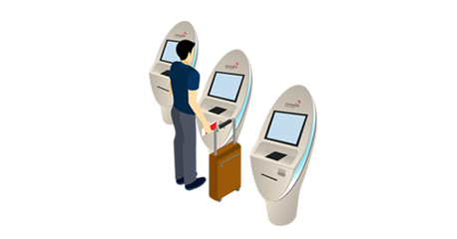
Рис. 2.16. Автоматична стійка реєстрації (Automated Check-in Kiosks)
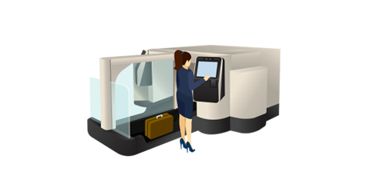
Рис. 2.17. Автоматична стійка реєстрації багажу (Automated Bag-Drop Machine)

Аеропорт «Львів» пропонує 2 варіанти реєстрації для пасажирів – онлайн за 24 години та на стійці реєстрації в аеропорту (рис. 2.18) за 2 години до вильоту. Аеропорт не обладнаний стійками самообслуговування.

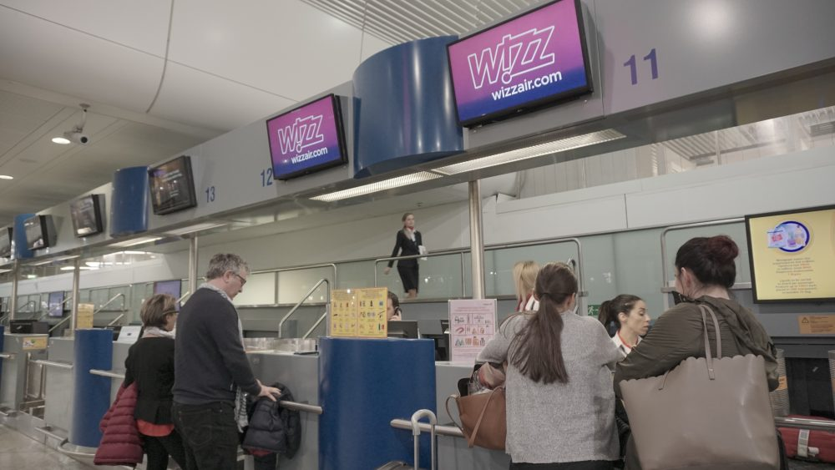
Рис. 2.18. Стійка реєстрації в аеропорту «Львів» імені Данила Галицького

Аналіз свідчить, що постачальники ІТ-рішень для авіаційної індустрії все більше просувають ідею про те, що в найближче десятиліття традиційна реєстрація на стійках в аеропортах, як це відбувається у всіх аеропортах України, піде в минуле. Більшість пасажирів будуть самостійно реєструватися вдома, а в аеропорту самостійно здавати багаж.
2. Контроль на авіаційну безпеку. З метою забезпечення безпеки цивільної авіації як на внутрішніх, так і на міжнародних рейсах проводиться контроль на безпеку. Контролю підлягають усі пасажири (у тому числі транзитні і трансферні), їхня ручна поклажа, багаж, всі особисті речі.
У аеропортах «Чангі» та «Львів» впроваджена багаторівнева система заходів з контролю на авіаційну безпеку для забезпечення безпеки літаків, багажу, вантажів, пасажирів, а також персоналу, що працює в приміщеннях аеропорту.
3. Митний і паспортний контроль. На цьому етапі аеропорти використовують різноманітні біометричні системи та зчитувачі посадкових талонів (Boarding Gate Reader).
Аеропорт «Чангі» використовує технологію автоматичного проходження паспортного контролю за допомогою системи FAST. Пасажирські термінали обладнані автоматизованими імміграційними виходами (рис. 2.19) (Automated Immigration Gates). Пасажирам необхідно відсканувати свій паспорт та залишити відбитки пальців, щоб засвідчити свою особу.

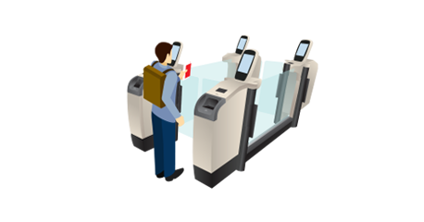
Рис. 2.19. Автоматизовані імміграційні виходи

В аеропорту «Львів» використовуються стандартні стійки паспортного контролю, які поділені на стійки для громадян України, іноземців та дипломатів (рис. 2.20). Підійшовши до стійки, Вам необхідно надати свій паспорт співробітникові. Працівник подивиться Ваш паспорт, порівняє Вашу особу з фотографією, що вклеєна в паспорт, проведе Ваш паспорт через систему і, якщо все в порядку, віддасть Вам паспорт і пропустить далі, до воріт вторинного огляду особистих речей. Дуже часто пасажирам необхідно чекати свою чергу для проходження контролю. Аеропорт не обладнаний автоматизованими стійками та біометричними системами.

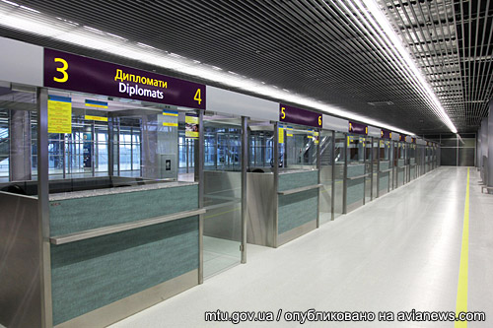
Рис. 2.20. Паспортний контроль в аеропорту «Львів»

4. Обробка багажу. На етапі обробки багажу аеропорти використовують різноманітні системи сортування і відстеження багажу, системи автоматизації та роботизації обробки багажу, автоматизовані системи розпізнавання багажу (Baggage Reconciliation System), системи пошуку багажу та технології радіочастотної ідентифікації (RFID).
Аеропорт «Чангі» використовує технологію BEUMER Group з 2002 року. В систему багажу інтегровані звичайна реєстрація, самореєстрація, конвеєр CrisBelt із консолідованим екрануванням багажу, незалежна система перевізників (ICS) на базі CrisBag (рис. 2.21), загальний контроль та відеоспостереження.
Система CrisBag із вбудованим сховищем раннього багажу (EBS) охоплює 5000 лінійних метрів і спроектована для забезпечення найвищого рівня доступності та найкоротшого часу транспортування у поєднанні зі 100-відсотковою здатністю відстеження. Система дозволяє кожному терміналу обробляти 5400 мішків на годину. Дозволяючи аеропорту обслуговувати додатково 16 мільйонів пасажирів на рік, збільшуючи загальну пропускну спроможність Чангі до 82 мільйонів пасажирів щороку.

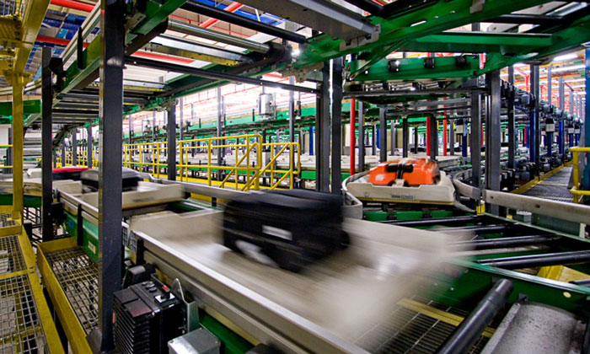
Рис. 2.21. Система обробки багажу в аеропорту «Чангі»

Аеропорт «Львів» використовує систему обробки багажу СОБ «Приліт», яка була реконструйована цього року. Була збільшена довжина багажної стрічки та пропускної спроможності каруселей внутрішніх та міжнародних рейсів.
5. Посадка на рейс. На етапі посадки на рейс в аеропортах використовуються різноманітні зчитувачі посадкових талонів, автоматизовані системи самостійної посадки, сканери та програми, необхідні для обробки даних про пасажирів.
Сінгапурський аеропорт «Чангі» використовує систему розпізнавання осіб, яка прискорює процес обслуговування пасажирів. Така система дозволяє здійснити автоматизовану посадку на борт літаків (рис. 2.22). Це скорочує кількість черг, а також зменшує число співробітників аеропорту та персоналу служби безпеки. Дійшовши до автоматизованих посадкових воріт, необхідно відсканувати посадковий талон і сфотографуватись. Ця опція доступна для пасажирів, які успішно пройшли автоматизовані ворота під час паспортного контролю.
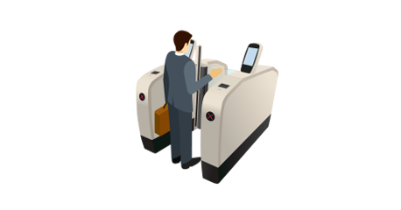
Рис. 2.22. Автоматизований вихід на посадку в аеропорту «Чангі»
В аеропорту «Львів» посадку проводять співробітники аеропорту. Обладнані спеціальні стійки біля виходів на посадку, за якими працівники перевіряють посадкові талони та сканують їх. Весь процес посадки проводиться лише працівниками аеропорту, без самостійни автоматизованих систем.
Отже, проаналізувавши процес обслуговування пасажирів в обох аеропортах можемо зробити висновок, що аеропорту «Львів» не вистачає більш автоматизованих технологій для ефективного та швидкого процесу обслуговування.
Як бачимо, аеропорт «Чангі» є одним з найбільш технологічних аеропортів в світі. Запроваджені автоматизовані системи роблять його найкращим SMART аеропортом. Модернізація та встановлення нових технологій не стоїть на місці. Вже в 2020 році аеропорт «Чангі» досліджує нові технології, які базуються на використанні штучного інтелекту (AI). Алгоритми штучного інтелекту стануть ключовими в ефективності обслуговування пасажирів.

3. ПРОЕКТНА ЧАСТИНА

Кафедра організації авіаційних перевезень |  |  |  | НАУ.20.16.86 004
Викoнaв | Кочмарівська П.М. |  |  | 3. ПРОЕКТНА ЧАСТИНА | Лiтeрa |  |  | Aрк. | Aркушiв
Кeрiвник | Коновалюк В.С. |  |  |  |  |  | Д | 53 | 31
Н. Кoнтр. | Дерев’янко Т.А. |  |  |  | ФТМЛ 275 ОП-201М
Зaв. кaф. | Шевчук Д.О.

3.1 Дослідження новітніх технологій в сфері обслуговування пасажирів в аеропорту

Дослідження показали, що в останні пару років аеропорти у всьому світі брали участь у випробуваннях різних технологій з метою перетворення їх на «smart airports». Найбільш популярними та ефективними новітніми технологіями стали: проєкти, пов’язані з біометрією; самообслуговування та автоматизація; штучний інтелект; програми передбачення; блокчейн; роботи-асистенти та інші. Всі ці технології вже успішно використовують в аеропорту «Чангі» в Сінгапурі. Саме тому цей аеропорт був вибраний для порівняльної характеристики, адже на даний час українські аеропорти не можна назвати найефективнішими в галузі новітніх технологій.
Сьогодні все більше аеропортів у всьому світі впроваджують нові технології для обслуговування пасажирів. Аеропорти Чангі, Інчхон, Схіпхол, Хітроу, Франкфурт, Мюнхен, Цюрих або Копенгагенський працюють над цифровізацією (digitalization), запускаючи спеціальні програми й охоплюючи ключові сфери, де вона має найбільший вплив: технічні операції, безпека, обслуговування пасажирів та роздрібна торгівля. [13]
Мета інноваційного розвитку аеропорту – визначення пріоритетних напрямів інноваційної діяльності підприємства, формування комплексу заходів і організаційних механізмів, які дозволять:
- вести діяльність компанії і надавати послуги на новому якісному рівні, відповідним кращим закордонним практикам, як наразі, так і в перспективі;
- значно поліпшити основні показники ефективності виробничого процесу;
- забезпечити істотне зміцнення позицій на ринку;
- впровадити ефективні механізми інноваційного надання послуг пасажирам
До основних напрямків інноваційної діяльності в аеропортах відносять: реконструкцію аеровокзалів, інформаційні технології, технічні інновації та інші. Згідно з рис. 3.1 в період за 2015-2018 роки найбільш характерними стали послуги з обслуговування пасажирів.

Рис. 3.1 Основні напрямки інноваційної діяльності аеропортів

Впровадження новітніх технологій в обслуговування пасажирів дозволяє отримати цілий ряд переваг для менеджменту аеропорту організацій, пасажирів та інших споживачів аеропортових послуг. Для аеропортових комплексів переваги полягають у вдосконаленні обслуговування, підвищенні пропускної спроможності основних технологічних зон і, як наслідок, в можливості приросту пасажиропотоку шляхом збільшення кількості додаткових рейсів, в тому числі й за допомогою залучення нових авіакомпаній. Крім цього, слід зазначити що, отримання оперативної інформації про переміщення пасажирів, їх перевагах, можливо використовувати з метою розвитку неавіаційних видів бізнесу.
Можливі ефекти від впровадження новітніх технологій в процес аеропортового обслуговування наведено нижче на рис. 3.2.

Підвищення продуктивності операторів основних технологічних зон
Збільшення пропускної здатності
Підвищення ефективності аеропортового обслуговування
Збільшення кількості додаткових рейсів
Залучення авіакомпаній
Збільшення авіаційних та неавіаційних доходів
Оптимізація розміщення інформації для пасажирів
Аеропорт
Пасажири
Авіакомпанія
Зменшення часу очікування в черзі на реєстрацію
Зменшення часу проходження паспортного контролю
Зменшення часу очікування в черзі на посадку
Зменшення часу розвороту ПС
Отримання інформації про локалізацію в аеропорту
Отримання інформації про послуги, які надає аеропорт
Отримання оперативної інформації про рейс
Зниження кількості затримок рейсів

Рис. 3.2. Можливі ефекти від впровадження новітніх технологій в процес обслуговування пасажирів

З кожним роком кількість нових ідей та стартапів у сфері авіації збільшується. Найпопулярнішими новітніми технологіями в обслуговуванні пасажирів є:
- Автоматизовані системи реєстрації пасажирів та багажу
У сучасному інформаційному просторі пасажири перебувають на високому рівні обізнаності, включаючи виробничі процеси аеропорту, і прагнуть самостійно контролювати своє обслуговування і подорож, від чого мають відчуття свободи та комфорту. Тому, надаючи користувачам можливості самообслуговування, авіапідприємства покращують якість послуг, що надаються й одночасно знижують свої витрати.
Загальний принцип надання послуг самообслуговування полягає в тому, щоб покласти функції персоналу на пасажирів. Це дозволяє розподілити пасажирів по термінальному комплексу, уникаючи масових скупчень в окремо взятих областях терміналу, збільшує швидкість проходження формальностей. Комбінуючи реєстрацію на web-сайтах авіакомпаній, на регулярних стійках реєстрації, в мобільних додатках і кіосках самообслуговування, аеропорт отримує можливість управління чергами, швидкістю проходження формальностей, оптимального використання площ терміналів.
На рис. 3.3 зображені чотири стійки самостійної реєстрації пасажирів і багажу, які займають таку ж площу, як одна стандартна стійка реєстрації, але при цьому забезпечують в чотири рази вище швидкість проходження. Пасажири мають змогу самостійно реєструвати себе на рейс та друкувати посадковий талон, зважувати свій багаж та приклеювати на нього багажну бирку, надруковану в цьому ж кіоску.

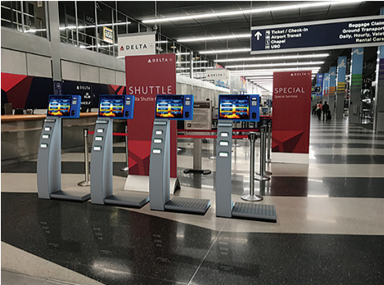
Рис. 3.3. Стійки самостійної реєстрації в аеропорту Атланти
Після реєстрації пасажири підходять до стійок Drop-Off поруч з конвеєрною стрічкою і відправляють багаж на рейс, де його доставлять на борт повітряного судна. На рис. 3.4 зображена стійка самостійної реєстрації багажу (SBDO - Self-Bag Drop Off), яка встановлюється на вже наявні в аеропорту регулярні стійки реєстрації, що дозволяє позбавити аеропорт від дорогих інвестицій та істотної зміни інфраструктури аеропорту. Опціонально дана стійка може бути модернізована обладнанням для реєстрації пасажирів та оплати наднормативного багажу.

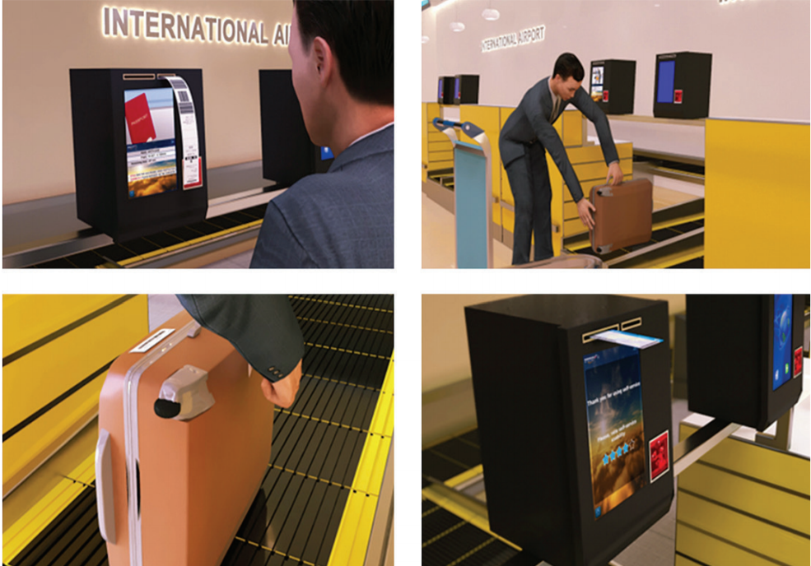
Рис. 3.4. Система самостійної реєстрації багажу (SBDO)

Впровадження даних технологій вимагає моделювання, планування і розрахунку пропускної здатності терміналів аеропорту, систем обробки багажу та економічних показників ефективності, що також підтримується виробничими інформаційними системами аеропорту.

- Автоматизовані виходи на посадку
Для якісного обслуговування пасажирів і збільшення швидкості проходження формальностей необхідно розвивати послуги самообслуговування під час реєстрації та посадки в літак.
Впровадження такої системи починається під час реєстрації, де передбачається установка турнікетів з обладнанням для перевірки посадкових талонів, паспортів і фото пасажирів для ідентифікації. Відеокамери, встановлені на турнікетах, фіксують зображення осіб пасажирів і відправляють знімки в базу даних, де відбувається прив'язка даних про пасажира з паспортом і посадковим талоном до актуальної фотографії.
Якщо аеропорт бажає зберігати фотографії пасажирів з прив'язкою до прізвища та імені, то необхідно впроваджувати систему захисту персональних даних, що дещо ускладнює процес супроводу систем. Якщо такого завдання аеропорт перед собою не ставить, можна зберігати закодовані фотографії без можливості перегляду та ідентифікації зображень, а після вильоту рейсу ці дані можна видаляти.
Перший етап впровадження системи перевірки документів передбачає роботу співробітника служби авіаційної безпеки при вході в зону особистого огляду, де він проводить перевірку документів та осіб пасажирів із застосуванням автоматизованих систем по зчитуванні паспортних даних та посадкових талонів. На даному етапі пасажири можуть проходити передпольотний огляд за електронним посадковим талоном, скануючи його з екрана смартфона або іншого гаджета.
Електронний посадковий талон, як і паперовий, містить в собі всі дані про рейс і використовується службами аеропорту при проходженні процедур реєстрації на рейс, передпольотному огляді та посадці на борт повітряного судна (ПС). При цьому система забезпечує виконання таких функцій:
• перевірку валідності посадкового талона шляхом запиту в систему бронювання;
• контроль переміщення пасажирів по зонах аеропорту для рекомендацій;
• перевірку часу до вильоту: система перевіряє час, що залишився до вильоту та інформує про це пасажира;
• перевірку статусу Checked-in (чи є у пасажира реєстрація);
• пошук розшукуваних спецслужбами людей;
• перевірку наявності та вмісту багажу пасажира на предмет заборонених до перевозу речей.
При наявності в комплексній системі самостійного обслуговування інформації пасажирів та біометричних даних, надається можливість організації процесу самостійної посадки пасажирів на борт повітряного судна.
Дана технологія передбачає установку турнікетів (рис.3.5), обладнаних відеокамерами ідентифікації особистості на гейтах аеропорту, що є достатнім для організації самостійної посадки пасажирів на борт ПС в аеропорту.
Вся необхідна і вивірена інформація з посадкових талонів, паспортів, систем бронювання та реєстрації знаходиться в базі даних аеропорту і забезпечує коректну ідентифікацію пасажира, що проходить на борт ПС. Тому система визначає біометричні параметри, порівнює їх з даними, які були отримані під час реєстрації та при збігу інформації на всіх лініях обслуговування (бронювання, реєстрації, особистого огляду, посадки в літак) відкриває прохід турнікета і допускає пасажира на борт ПС.

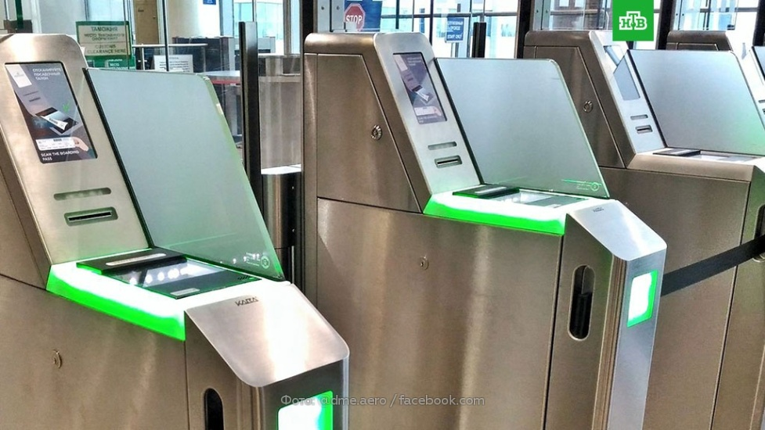
Рис. 3.5. Технологія самостійної посадки на борт ПС

- Самостійна реєстрація загубленого багажу
B 2018 року почала діяти резолюція 753 IATA, яка зобов'язує авіакомпанії–членів асоціації відстежувати місце знаходження кожної одиниці багажу протягом всього маршруту перевезення.
Вимоги до посилення контролю за рухом багажу сформовані за ініціативою самих авіаперевізників, які стикаються з проблемами обліку багажу. Резолюція повинна скоротити випадки помилок при обробці зареєстрованого багажу, підвищити якість обслуговування пасажирів, знизити число випадків шахрайства, забезпечити попереджувальну звітність та автоматизацію процесів обробки багажу. Крім того, все це також дозволить скоротити час підготовки літака до вильоту.
Пошук загубленого багажу пасажирів є важливим самостійним сервісом високого рівня. Кіоски з пошуку загубленого багажу скорочують час на його пошук і повернення власнику. Досить просканувати багажну квитанцію зі штрих-кодом і ввести контактні дані. Тому рекомендується встановлювати невелику кількість таких кіосків для спрощення процедури пошуку загубленого багажу.[14]
Аеропорти та авіакомпанії, які підтримують високий рівень іміджу і підкріплюють свій рівень якості та статус нагородами (Skytrax) намагаються дотримуватися даного тренду і забезпечити технологічний і технічний рівень відстеження багажу зі статусами «зареєстрований», «оглянутий», «завантажений в ПС», «вивантажено», «отриманий пасажиром».
Інформування пасажирів може бути здійснено за допомогою SMS, e-mail, мобільних додатків, web-сайтів.
Отже, ми розглянули неповний перелік новітніх технологій при обслуговуванні пасажирів на авіаційному транспорті, але це одні з найпопулярніших та найважливіших на початку вдосконалення процесу обслуговування пасажирів. Сучасні рішення розвиваються високими темпами і мають виражений тренд до інтеграції новацій в складні апаратно-програмні комплекси. Саме ці технології є дуже актуальними для українських аеропортів, які відстають в технологічному розвитку сьогодні. Тому, покажемо наскільки технологія самостійної реєстрації буде ефективною для аеропорту «Львів» імені Данила Галицького.

3.2 Шляхи удосконалення проходження реєстрації в аеропорту «Львів» імені Данила Галицького

Як було встановлено, аеропорт «Львів» імені Данила Галицького має високі якісні характеристики обслуговування пасажиропотоку. Однак підприємствам сфери послуг необхідно постійне вдосконалення, розвиток власних можливостей і підвищення конкурентоспроможності. Для цього використовуються інноваційні підходи в діяльності та розробляються інноваційні програми розвитку підприємств сфери послуг, в тому числі й аеропортів.
Сьогодні науковці виділяють три рівні цифровізації (digitalization) аеропортів:
1) Операції, пов’язані з технічним обслуговуванням та експлуатацією. Запровадження нових технологій в операції, які пов’язані з технічним обслуговуванням повітряних суден та аеропортів.
2) Обслуговування пасажирів в аеропорту. Завдання – покращити процес обслуговування шляхом усунення черг та забезпечуючи безперервний потік пасажирів (автоматизовані стійки реєстрації з можливістю реєстрації багажу, пункти паспортного контролю, виходи на посадку).
3) Неавіаційна діяльність.
Розглянемо другий рівень цифровізації, який стосується обслуговування пасажирів. У 2020 році через пандемію COVID-19 все більше аеропортів замінюють традиційну систему обслуговування пасажирів до автоматизованих стійок чи коридорів. Такі технології допоможуть зменшити контакти між людьми під час проходження всіх процедур в аеропорту. Сьогодні жоден аеропорт України не обладнаний такими автоматизованими технологіями. Їх впровадження дозволить аеропорту:
- вести діяльність компанії та надавати послуги на новому якісному рівні, відповідним кращим закордонним практикам;
- покращити основні показники ефективності;
- забезпечити істотне зміцнення позицій на ринку;
- впровадити ефективні механізми надання послуг пасажирам.
Традиційний процес обслуговування пасажирів досить простий: пасажир купує квиток, а потім в аеропорту здійснює реєстрацію, отримує посадковий талон, проходить паспортний контроль та йде на посадку (рис.3.6). Ще 10 років тому цей процес виглядав досить нормально для пасажирів. Однак вже сьогодні у 2020 році при створенні різноманітних технологій, які пришвидшують всі процедури, думка та очікування пасажирів змінились.

Перевірки на авіаційну безпеку
Термінал аеропорту
Придбати квиток
Посадка

Митна зона з паспортним контролем
Вихід на посадку

Стійка реєстрації

Здача багажу

Рис. 3.6. Традиційний процес обслуговування пасажирів

На рис. 3.6-3.7 наведено етапи традиційного та інноваційного процесу обслуговування пасажирів. Як бачимо, завдяки новітнім технологіям пасажир, зареєструвавшись та здавши багаж в автоматизованій стійці, може одразу прямувати до паспортного контролю та виходу на посадку. Такі технології зменшать черги, що дозволить за 10 хв пройти всі процедури перед рейсом.

Стійка реєстрації

Перевірка авіаційної безпеки

Митна зона та паспортний контроль

Вихід на посадку

Посадка

Придбати квиток в агенстві
Онлайн квиток
Онлайн реєстрація

Термінал аеропорту

Самостійна реєстрація

Здача багажу

Рис 3.7 Інноваційний процес обслуговування пасажирів

Сьогодні майже кожен з нас відвідував аеропорт та здійснював перельоти в інше місто або країну. Останнім часом великим містам часто доводиться стикатися з проблемами завантаженості обслуговуючих їх аеропортів. Для вирішення цієї проблеми необхідне наочне уявлення пропускних характеристик аеропорту. Щоб отримати загальну картину зручно не розглядати кожен пункт обслуговування окремо, а розглянути аеропорт як єдину систему взаємодії всіх його елементів.
Таким чином, з'явиться можливість отримати статистику, врахувати недоліки та оптимізувати роботу аеропорту, наприклад, за рахунок збільшення кількості стійок реєстрації, впровадження новітніх технологій або зниження часу обслуговування.
Отже, щоб уявити функціонування аеропорту при різних параметрах, зручно розглянути аеропорт як систему масового обслуговування (СМО), що має певну кількість каналів обслуговування і володіє всіма ключовими характеристиками СМО.
Для моделювання аеропорту як СМО проаналізуємо основні визначення теорії систем масового обслуговування. Під системами масового обслуговування розуміють системи, на вхід яких подається випадковий потік однотипних заявок (подій), обробка яких виконується одним або декількома однотипними каналами (пристроями).
Характеристика вхідного потоку обслуговування є важливим елементом при моделюванні. З позиції теорії систем аеропорт являє собою складну динамічну стохастичну систему, в яку надходять нестаціонарні потоки повітряних суден (ПС), пасажирів та ін. Виражені циклічні коливання інтенсивності вхідних потоків обумовлені хвильовим характером прибуттів пасажирів та відправлення рейсів.
Важливою задачею аеропорту є скорочення часу обслуговування пасажирів в пунктах реєстрації, здачі багажу та проходження паспортного контролю. Для вирішення цієї проблеми необхідне впровадження автоматизованих новітніх технологій в процеси обслуговування.
Недостатнє число пунктів обслуговування призводить до вимушених затримок та утворення черг пасажирів. Довжини таких черг обмежені місткістю пасажирського комплексу та іншими параметрами. Тому дослідження аеропорту як СМО є досить важливим сьогодні.
Проаналізуємо ефективність впровадження автоматизованої реєстрації пасажирів з можливістю самостійно зареєструвати багаж у найбільшому міжнародному аеропорті в західній Україні – «Львів» імені Данила Галицького.
Розглянемо СМО на прикладі рейсів зі Львову, які виконувались 18 листопада. За даними аеропорту «Львів» (рис. 3.8) в цей день було 8 рейсів. Всі вони виконувались за розкладом. Це середня кількість рейсів за день для осіннього сезону в аеропорту «Львів». [8]

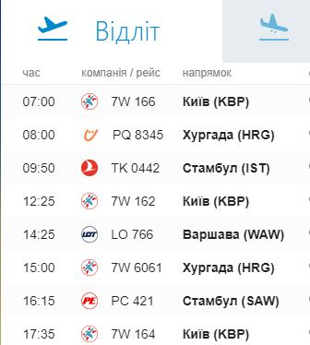
Рис. 3.8 Список рейсів з аеропорту «Львів» на 18 листопада 2020 року

Знайдемо загальну кількість вилітаючих пасажирів, які обслуговувались в аеропорту «Львів» імені Данила Галицького 18 листопада. Середня заповненість цих рейсів становить 80%. За напрямками ці рейси є популярними, адже всі країни, окрім Польщі, є відкритими для українців в період коронавірусу. Рейс до Варшави містить велику кількість транзитних пасажирів, так як авіакомпанія LOT має досить розвинену карту польотів та транзит через Варшаву не є забороненим.

Таблиця 3.1
Список рейсів з аеропорту «Львів» на 18 листопада 2020 року
Час | Рейс | Напрям | ПС | Економ | Бізнес | Загальна кількість пасажирів при 100% завантаженості | Загальна кількість пасажирів при 80% завантаженості
08:00 | 7W 166 | Київ | ATR 72-600 | 72 | 0 | 72 | 58
08:50 | PQ 8345 | Хургада | Boeing 737-800 | 189 | 0 | 189 | 151
09:50 | TK 0442 | Стамбул | Boeing 737-800 | 135 | 20 | 155 | 124
12:25 | 7W 162 | Київ | ATR 72-600 | 72 | 0 | 72 | 58
14:25 | LO 766 | Варшава | Embraer ERJ-175 | 68 | 14 | 82 | 66
15:00 | 7W 6061 | Хургада | Airbus A321 | 218 | 0 | 218 | 174
16:15 | PC 421 | Стамбул | Boeing 737-800 | 189 | 0 | 189 | 151
17:35 | 7W 164 | Київ | ATR 72-600 | 72 | 0 | 72 | 58
Всього: |  |  |  | 1015 | 34 | 1049 | 840

Отже, за даними таблиці 3.1, загальна кількість пасажирів при 80% завантаженості повітряних суден складає 840 пасажирів. Нехай 10% від загальної кількості пасажирів подорожували без зареєстрованого багажу і пройшли реєстрацію на свій рейс онлайн. Таким чином, вони не користувались стійками в аеропорту «Львів». Загалом, 18 листопада аеропорт обслуговував 756 пасажирів.
Розглянемо випадок, коли процес реєстрації проходить на двох стандартних стійках, які працювали з 6:00 (перший рейс) до 16:55 (останній рейс). У МА «Львів» реєстрація квитків та оформлення багажу пасажирів міжнародних та внутрішніх рейсів розпочинається за 2 години до часу вильоту та завершується за 40 хвилин, тобто загальний час роботи стійки реєстрації – 11 годин. Згідно з нормативами, час обслуговування одного пасажира на такій стійці становить 2 хв.
Проходження реєстрації в аеропорту «Львів», можна вважати багатоканальною СМО з очікуванням та необмеженою чергою, тобто системою без обмежень на ємність системи та ємність джерела, що генерує клієнтів:
$(M/M/n):(FCFS/∞/∞),$ (3.1)

де M – марківський (пуасонівський) розподіл моментів надходження пасажирів в систему або їх виходу з неї (еквівалентний експоненціальний розподіл інтервалів часу між моментами послідовних надходжень або тривалостей обслуговування пасажирів),
$n$ – кількість паралельно працюючих сервісів;
FCFS – дисципліна черги: першим прийшов – першим обслужився. [15]
Для показників ефективності СМО у подальшому будемо використовувати наступні позначення:
$λ$ – інтенсивність потоку;
$μ$ – інтенсивність обслуговування кожного каналу
$A$ – абсолютна пропускна здатність СМО (середнє число заявок, що обслуговуються СМО за одиницю часу);
$q$ – відносна пропускна здатність (ймовірність обслуговування заявки, що поступила до системи);
$P_{відм}=1-q$ – ймовірність відмови, тобто ймовірність того, що заявка не буде обслугована.
$\overline{r}$ – середнє число заявок в черзі.
Розглянемо реєстрацію пасажирів як -канальну СМО з очікуванням до якої поступає потік заявок з інтенсивністю . Інтенсивність обслуговування кожного каналу.
Інтервали часу між моментами надходження заявки в систему є випадковими величинами, які розподілені за показниковом законом з середнім значенням $\frac{1}{λ}$ секунд.
Так як черга в СМО не обмежена, то кожна заявка рано чи пізно буде обслугована, отже будуть справедливі співвідношення:

${ P}_{відм}=0,$ (3.2)
${ q=1-P}_{відм}=1,$ (3.3)
$A=λq=λ.$ (3.4)
Інтенсивність потоку:
$$λ=\frac{756}{11}≈68 заявок/год$$
Інтенсивність обслуговування кожного каналу:
$μ=\frac{1}{M\left[T_{обсл}\right]}$(3.5)
$$де M\left[T_{обсл}\right]=2 хв=\frac{1 }{30}год$$
$$μ=30 заявки/год$$
Обчислимо коефіцієнт завантаження СМО:
$$ρ=\frac{λ}{μ}≈\frac{68}{30}=2,27 (3.6)$$
Тоді маємо:
$$\frac{ρ}{n}=\frac{2,27}{2}=1,13$$
Оскільки 1,13 ≥ 1, то процес обслуговування не буде стаціонарним. В системі зростатимуть середня довжина черги і середній час очікування пасажирами початку обслуговування.
В даному випадку для ефективного забезпечення обслуговування пасажирів потрібно ввести одну додаткову стійку для реєстрації пасажирів та багажу. Популярною серед пасажирів бізнес-класу була б автоматизована стійка реєстрації, в якій час обслуговування складає 30 с ($\frac{1}{120} год)$. Отже, в цьому випадку ми матимемо одну автоматизовану стійку $(n_{1}=1)$ та 2 традиційні стійки реєстрації ${(n}_{2}=2)$.
Впровадження автоматизованої стійки для обслуговування пасажирів потребує значних інвестицій. Тому, для аеропорту «Львів» пропонується зробити дану послугу платною. Це дозволить отримувати додатковий прибуток та збільшити ефективність обслуговування пасажирів, що в подальшому дозволить приймати більше рейсів.
Так як використання автоматизованої стійки зменшує час проходження реєстрації, ця пропозиція може й зацікавити пасажирів економ класу. Тому припустимо, що 10% пасажирів від загальної кількості оплатили автоматизоване проходження реєстрації на рейс, тоді матимемо для $n_{1}$ = 108 пасажирів та для $n_{2}$ = 648.
Розрахуємо основні показники обслуговування багатоканальної СМО.
Автоматизована стійка реєстрації: Традиційні стійки реєстрації:
$$λ_{n1}=\frac{108}{11}≈10 заявок/год$$
$$μ_{n1}≈120 заявок/год$$
$$ρ_{n1}=\frac{10}{120}=0,08$$
$$ᴂ_{n1}=\frac{ρ_{n1}}{n_{1}}=\frac{0,08}{1}=0,08$$
$$λ_{n2}=\frac{648}{11}≈59 заявок/год$$
$$μ_{n2}≈30 заявок/год$$
$$ρ_{n2}=\frac{59}{30}≈1,97$$
$$ᴂ_{n2}=\frac{ρ_{n2}}{n_{2}}=\frac{1,97}{2}=0,98$$

де $ᴂ_{n1}$– коефіцієнт завантаженості автоматизованої стійки реєстрації;
$ᴂ_{n2}$ – коефіцієнт завантаженості традиційних стійок реєстрації.
Інтенсивність навантаження $ρ_{n1}=0,08$ та $ρ_{n2}=1,97$ показують ступінь узгодженості вхідного і вихідного потоків заявок каналу обслуговування і визначають стійкість системи масового обслуговування.
Оскільки інтенсивність навантаження 0,08 < 1 та 1,8 < 2, то процеси обслуговування будуть стаціонарними.
Граф такої системи має вигляд (рис. 3.9):

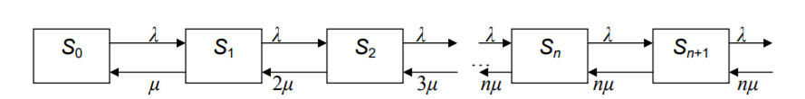
Рис. 3.9 Граф багатоканальної СМО з необмеженою чергою

Це є схема «загибелі та розмноження».
Визначимо ймовірність, при якій стійка реєстрації вільна:
$$ρ_{0}={\left[1+\frac{ρ}{1!}+\frac{ρ^{2}}{2!}+\frac{ρ^{3}}{3!}+\frac{ρ^{4}}{3*3!}*\frac{1}{1-\frac{ρ}{3}}\right]}^{-1} (3.7)$$
Для автоматизованої стійки реєстрації:
$$ρ_{0n1}≈\frac{1}{\frac{{0,08}^{0}}{0!}+\frac{{0,08}^{1}}{1!}+\frac{{0,08}^{1}+1}{1!\left(1-0,08\right)}}≈0,92$$
Отже, 92% протягом години канал буде не зайнятий, час простою дорівнюватиме $t_{пр}=55,2 хв.$
Для традиційних стійок:
$$ρ_{0n2}≈\frac{1}{\frac{{1,97}^{0}}{0!}+\frac{{1,97}^{1}}{1!}+\frac{{1,97}^{2}}{2!}+\frac{{1,97}^{2+1}}{2!(2-1,97)}}≈0,0084$$
Отже, 0.84 % протягом години канал буде не зайнятий, час простою дорівнюватиме $t_{пр}=0,5 хв.$
Обчислимо ймовірність $P_{*}$ того, що обидві традиційні стійки реєстрації будуть зайнятими в момент коли підійде пасажир для реєстрації на рейс.
Ймовірність $P_{*}$ дорівнює ймовірності таких подій:
- обидві традиційні стійки зайняті, черги немає;
- обидві традиційні стійки зайняті, один пасажир в черзі ;
- обидві традиційні стійки зайняті, два пасажири в черзі і так далі:

$$P_{*}=ρ_{2}+ρ_{3}+ρ_{4}+…=1-ρ_{0}-ρ_{1 } (3.8)$$
$$P_{*2}≈1-0,0084-\frac{1,97}{1!}*0,0084=0,975$$
Обчислимо ймовірність $P_{*}$ того, що автоматизована стійка реєстрації буде зайнята:
$$P_{*1}≈1-0,92-\frac{0,08}{1!}*0,92=0,0064$$
Ймовірність утворення черги:
$${ P}_{чер} =\frac{ρ^{n+1}}{n!(n-ρ)}ρ_{0} (3.9)$$

$$P_{чер n1}=\frac{{0,08}^{1+1}}{1!(1-0,08)}*0,92=0,0064$$
$$P_{чер n2}=\frac{{1,97}^{2+1}}{2!(2-1,97)}*0,0084=0,959$$

Ймовірність відсутності черги:
$$P_{від }=1-P_{чер } (3.10)$$

$$P_{від n1}=1-0,0064=0,994$$
$$P_{від n2}=1-0,959=0,041$$

Середнє число заявок, які знаходяться в черзі:
$$\overline{r}=\frac{n}{n-ρ}*P_{чер} (3.11)$$

$${\overline{r}}_{n1}=\frac{1}{1-0,08}*0,0064=0,00696$$
$${\overline{r}}_{n2}=\frac{2}{2-1,97}*0,959=57,53$$

Середній час простою СМО:
$$T_{оч}=\frac{L_{оч}}{A} (3.12)$$

$$T_{оч n1}=\frac{0,00696}{10}=0,000696 год$$
$$T_{оч n2}=\frac{57,53}{59}=0,975 год$$

Отже, за результатами розрахунків можемо зробити висновок, що традиційні стійки реєстрації працювали майже безперервно (час простою дорівнює 0,5 хв/год). В той же час автоматизована стійка могла б прийняти більше пасажирів, адже вхідний потік для неї був значно меншим ( час простою становив 55,2 хв/год). Впровадження автоматизованих стійок дозволило би значно збільшити кількість пасажирів та рейсів, які обслуговуються. Така стійка здатна обслуговувати ту ж кількість пасажирів, що й 2 традиційні стійки, але в 4 рази швидше. Тобто 648 пасажирів могли б пройти реєстрацію самостійно за 3 год 15 хв, замість 11 годин в 2 традиційних стійках реєстрації. Звичайно, перший час кількість пасажирів на автоматизованій стійці буде значно меншою, на відміну від традиційної, адже дана технологія буде платною.
Розглянута багатоканальна система з необмеженою чергою є лише однією з багатьох інших, які можуть бути використанні при аналізі процесу обслуговування в аеропорту. Цікавою є модель M/M/m/K/M. Ця система більш адекватно аналізує весь процес обслуговування пасажирів, адже ми враховуємо те, що існує обмеження на число пасажирів рейсу та джерела надходження. Разом з тим, ця модель – найскладніша серед всіх інших систем СМО.
В цій системі існує скінченне число М заявок, причому інтенсивність надходження кожної заявки дорівнює $λ$. Крім цього, система має n пунктів обслуговування, кожен з яких описується параметром $μ$. Також в системі є обмежена кількість місць в черзі, яка не перевищує К. Припускається, що $M≥K≥m$; заявки, які поступають в систему тоді, коли в ній вже є К заявок, втрачаються. Це приводить до наступних параметрів процесу загибелі та розмноження:
$$λ_{k}=\left\{\begin{aligned}λ\left(M-k\right), 0≤k≤K-1; \\ 0 в інших випадках;\end{aligned}\right. (3.13)$$
$$μ_{k}=\left\{\begin{aligned}kμ, 0≤k≤m; \\ mμ, k≥m. \end{aligned} (3.14)\right.$$
На рис. 3.10 зображена досить складна кінцева діаграма інтенсивностей переходів.
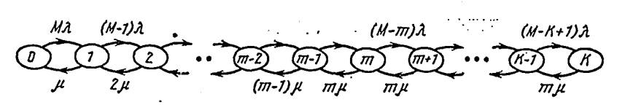
Рис. 3.10. Діаграма інтенсивностей переходів для системи M/M/m/K/M

Для знаходження ймовірностей необхідно розглянути дві області. Для області $0≤k≤m-1$ маємо:
$$ρ_{k}=ρ_{0}\prod_{i=0}^{k-1}{\begin{aligned}\frac{λ\left(M-i\right)}{(i+1)μ}=ρ_{0}{(\frac{λ}{μ})}^{k}\left(\frac{M}{k}\right), 0≤k≤m-1. \\ \end{aligned}} (3.15)$$
Для області $m≤k≤K$:
$$ρ_{k}=ρ_{0}\prod_{i=0}^{m-1}{\begin{aligned}\frac{λ\left(M-i\right)}{(i+1)μ}\prod_{i=m}^{k-1}{\frac{λ\left(M-i\right)}{mμ}}=ρ_{0}{(\frac{λ}{μ})}^{k}\left(\frac{M}{k}\right)\frac{k!}{m!}m^{m-k},m≤k≤K. (3.16) \\ \end{aligned}}$$
У випадку чистих втрат в системі ( при $M≥K=m$) стаціонарні ймовірності визначаються у вигляді:
$$ρ_{k}=\frac{\left(\begin{matrix}M \\ k\end{matrix}\right){\left(\frac{λ}{μ}\right)}^{k}}{\sum_{i=0}^{m}{\left(\begin{matrix}M \\ i\end{matrix}\right){\left(\frac{λ}{μ}\right)}^{i}}}, k=0,1,2,…, m. (3.17)$$
Цей розподіл називається розподілом Енгсета. [16]
Отже, апарат теорії масового обслуговування дозволяє провести аналіз та створити рекомендації для раціональної побудови СМО, організації роботи та регулювання потоків для збільшення ефективності обслуговування та прибутків. Проаналізувавши систему обслуговування в аеропорту «Львів», ми визначили оптимальний варіант обслуговування на стійках реєстрації, при якому час обслуговування зменшується, а якість збільшується. Це дозволяє аеропорту отримувати додаткові прибутки. Використання автоматизованих стійок реєстрації скорочує час перебування пасажирів в черзі.
Таким чином, використання моделей теорії масового обслуговування допомагає розрахувати оптимальну кількість та ефективність роботи стійок реєстрації при впровадження новітніх технологій в процеси обслуговування в аеропорту «Львів» імені Данила Галицького.

3.3 Прогноз розвитку попиту на послуги Міжнародного аеропорту «Львів» імені Данила Галицького за допомогою методу регресійного аналізу

Прогнозування розвитку попиту на послуги Міжнародного аеропорту «Львів» імені Данила Галицького є складним завданням, що вимагає від прогнозиста виявлення основних факторів, що визначають його зміну. Труднощі дослідження полягають в обмеженній наявності супутніх статистичних даних.
Вихідні дані значною мірою ускладнили проблему вибору методики прогнозування. Широко використовуються на світовому рівні методи екстраполяції часових рядів, які спираються на спільність історичних тенденцій, в такому випадку не можуть бути використані. Більшою мірою відповідають поставленим завданням факторні методи прогнозування, що базуються на визначенні взаємозв'язку між основними чинниками, що зумовлюють зміну попиту на послуги аеропорту. Найбільш перспективним у подібній ситуації є метод регресійного аналізу.
Однак, використання формального методу в цьому випадку вимагає наявності багатосторонньої статистики досліджуваних факторів. При прогнозуванні попиту на послуги це не можливо в силу явного недоліку супутніх даних. Виходячи з цих передумов, в роботі пропонується напівформальна модель, заснована на методі множинного регресійного аналізу з урахуванням суб'єктивного визначення значень факторів. Підставою для цього є дослідження мікро- та макроекономічних факторів впливу.[17]
На першому етапі прогнозування необхідно визначити основні фактори, які впливають на попит. Попит на послуги аеропорту «Львів» обумовлюється показниками рівня обслуговування, рівнем доходів на душу населення та ступенем конкуренції інших українських аеропортів
Оптимальне планування попиту засноване на побудові економічних моделей, що відображають зв'язки між техніко-економічними факторами, що характеризують об'єктивні особливості цього процесу. Вихідними даними для побудови математичної моделі є статистичні дані про обсяги авіаперевезень в залежності від ряду визначальних їх факторів, зведені в так звані системи спостережень [18]:

У₁, Х₁₁, Х₂₁, Х₃₁, Х₄₁ - 1-а система спостережень;
У₂, Х₁₂, Х₂₂, Х₃₂, Х₄₂ - 2-а система спостережень;
--------------------------------------------------------------------------------
У₇, Х₁₇, Х₂₇, Х₃₇, Х₄₇ - 7-а система спостережень;

Отже, для прогнозу попиту на послуги аеропорту «Львів» імені Данила Галицького, візьмемо 3 фактори, дані яких будемо застосовувати для методу регресійного аналізу. Розглянемо більш детально кожен з факторів.
- Рівень обслуговування в аеропорту
Рівень обслуговування в аеропорту є одним з найголовніших факторів, які впливають на конкурентоздатність аеропорту. Сьогодні для аеропортів важливо вибудувати роботу таким чином, щоб якісно та ефективно обслуговувати пасажирів.
Раціональне використання людських ресурсів ускладнюється, тому на допомогу приходять технології, які беруть на себе виконання деяких функції. У зв'язку з цим перед сферою авіаперевезень виникає ряд питань і завдань, для яких необхідно знайти правильні рішення. Попит на послуги аеропортів буде зростати, якщо в ньому будуть застосовуватись найновіші технології в обслуговуванні. Тому для аеропорту «Львів» необхідно впроваджувати їх у свою діяльність.
- ВВП на душу населення
Валовий внутрішній продукт (ВВП) – це фактор, який показує вартість вироблених в країні товарів і послуг за рік. ВВП на душу населення визначає, як економіка країни співвідноситься з рівнем добробуту її жителів. Якщо цей показник знижується, то це означає, що рівень життя людей падає, а національна економіка може наближатися до кризи.
ВВП на душу населення в Україні є дуже низьким –20% від середнього показника Європейського Союзу і займає друге місце серед найнижчих показників серед країн Центральної та Східної Європи.
Зменшення цього показника може негативно вплинути на авіаційні пасажирські перевезення, адже зниження ВВП призводить до погіршення рівня життя людей.
- Середня заробітна плата в Україні
Середня заробітна плата є одним з основних факторів, що обумовлюють його платоспроможність. Сьогодні цей показник становить $9,7 тис. за рік, що в 3 рази менший за середню заробітну плату в Польщі та у 2 рази в Білорусії. Оскільки заробітні плати більшості громадян, які працюють у державному секторі, принципово не змінилися, слід визнати істотне падіння платоспроможності середнього класу при покупці міжнародних перевезень.
Через те, що до 2016 року в Україні не було low-cost перевізників, пасажиропотік аеропортів був значно менший. Доходи населення не дозволяли більшості громадян часто подорожувати. Лише із заходом авіакомпанії Ryanair та поновленням рейсів WizzAir пасажиропотік почав збільшуватись.
З півмільйона пасажирів у аеропорті «Львів» пасажиропотік у 2019 році збільшився до 2,5 млн. У 2020 році прогнозувалось 3 млн пасажирів, але на період листопаду 2020 року через пандемію коронавірусу аеропорт «Львів» має 40-50% докризового об’єму у зв’язку з тим, що багато аеропортів закрилися. В аеропорту планується повернутися до оптимістичного сценарію за півроку-рік.
Незалежні змінні ($X_{i}$) – це змінні, які використовуються для моделювання або прогнозування значень залежних змінних $(Y)$. У рівнянні регресії змінні $X_{i}$ розташовуються праворуч від знака рівності та часто називаються пояснювальними змінними.
Коефіцієнти регресії ($b_{i}$) – це коефіцієнти, які розраховуються внаслідок виконання регресійного аналізу. Обчислюються величини для кожної незалежної змінної, які представляють силу і тип взаємозв'язку незалежної змінної по відношенню до залежної.
В модель прогнозу пасажиропотоку можуть бути включені всі запропоновані вище фактори. Аналіз показав також необхідність врахування взаємодії факторів $X_{i}$ між собою, а також нелінійних впливів факторів $X_{i}$ на шуканий показник $Y$.
Коефіцієнти рівняння регресії $b_{k}$ (k = 0,1, ..., n) можна знайти методом найменших квадратів з умови мінімізації суми квадратів відхилень фактичних значень $Y$ від обчислених за рівнянням регресії.
$$\sum{{(Y_{розрах}-Y_{факт})}^{2}=min} (3.18)$$
де $Y_{розрах}$ – значення змінної, яка обчислюється за рівнянням,
$Y_{факт}$ – фактичні значення залежної змінної.
Нелінійне регресійне рівняння матиме вигляд:
$$Y=b_{0}+b_{1}X_{1}+b_{2}X_{2}+b_{3}X_{3}+b_{4}X_{1}X_{2}+b_{5}X_{1}X_{3}+b_{6}X_{2}X_{3}+b_{7}X_{1}^{2}+b_{8}X_{2}^{2}+b_{9}X_{3}^{2}$$
Це рівняння може бути приведене до лінійного вигляду за допомогою підстановки:
$$X_{4}=X_{1}*X_{2}$$
$$X_{5}=X_{1}*X_{3}$$
$$X_{6}=X_{2}*X_{3}$$
$$X_{7}=X_{1}*X_{1}$$
$$X_{8}=X_{2}*X_{2}$$
$$X_{9}=X_{3}*X_{3}$$
Відповідне лінійне рівняння регресії матиме вигляд:
$$Y=b_{0}+b_{1}X_{1}+b_{2}X_{2}+b_{3}X_{3}+b_{4}X_{4}+b_{5}X_{5}+b_{6}X_{6}+b_{7}X_{7}+b_{8}X_{8}+b_{9}X_{9}$$
Умови мінімізації призводять до нормальної системи лінійних алгебраїчних рівнянь, рішення якої і представляють шукані коефіцієнти рівняння регресії.
Отримуємо систему рівнянь:
$$7b_{0}+b_{1}\sum_{k=1}^{7}{X_{1k}}+b_{2}\sum_{k=1}^{7}{X_{2k}}+…+b_{9}\sum_{k=1}^{7}{X_{9k}}=\sum_{k=1}^{7}{Y_{k}}$$
$$b_{0}\sum_{k=1}^{7}{X_{1k}}+b_{1}\sum_{k=1}^{7}{X_{1k}X_{1k}^{2}}+b_{2}\sum_{k=1}^{7}{X_{1k}X_{2k}}+…+b_{9}\sum_{k=1}^{7}{{X_{1k}X}_{9k}}=\sum_{k=1}^{7}{{X_{1k}Y}_{k}}$$
$$b_{0}\sum_{k=1}^{7}{X_{2k}}+b_{1}\sum_{k=1}^{7}{X_{1k}X_{2k}}+b_{2}\sum_{k=1}^{7}{X_{2k}^{2}}+…+b_{9}\sum_{k=1}^{7}{{X_{2k}X}_{9k}}=\sum_{k=1}^{7}{{X_{2k}Y}_{k}}$$
………………………………………………………………………………
$$b_{0}\sum_{k=1}^{7}{X_{9k}}+b_{1}\sum_{k=1}^{7}{X_{1k}X_{9k}}+b_{2}\sum_{k=1}^{7}{X_{2k}X_{9k}}+…+b_{9}\sum_{k=1}^{7}{X_{9k}^{2}}=\sum_{k=1}^{7}{{X_{9k}Y}_{k}}$$
Систему рівнянь будемо вирішувати матричним методом за допомогою програми Excel. Всі розрахунки наведено в додатку А.
Коефіцієнти системи $b_{i}$ можна обчислити, записавши розв’язок в матричній формі:
$$\vec{y}=X*\vec{b}, (3.19)$$

де $\vec{y}=\left(\begin{aligned}y_{1} \\ y_{2} \\ … \\ y_{n}\end{aligned}\right),$
$\vec{b}=\left(\begin{aligned}b_{1} \\ b_{2} \\ … \\ b_{k}\end{aligned}\right),$
$X=\left(\begin{aligned}1 \\ 1 \\ … \\ 1\end{aligned} \begin{aligned}X_{11} \\ X_{12} \\ … \\ X_{1n}\end{aligned}\begin{aligned}X_{21} \\ X_{22} \\ … \\ X_{2n}\end{aligned}\begin{aligned}X_{k1} \\ X_{k2} \\ … \\ X_{kn}\end{aligned}\right)$

Помножимо зліва кожну частину рівняння на транспоновану матрицю $X^{T}$:
$$X^{T}*\vec{y}=X^{T}*X*\vec{b}$$
Помножимо зліва кожну частину рівняння на обернену матрицю ${(X}^{T}{X)}^{-1}$:
$${(X}^{T}{X)}^{-1}*X^{T}*\vec{y}=\vec{b}$$
В результаті обчислень (додаток А), рівняння множинної регресії має вигляд:
$Y=-3473408-14336X_{1}+159488X_{2}+2588672X_{3}-2584X_{4}-6272X_{5}+22528X_{6}+128X_{7}-1216X_{8}-188416X_{9}$.
При прогнозуванні попиту на послуги Міжнародного аеропорту «Львів» пропонується розглянути три варіанти розвитку дії запропонованих факторів в період з 2021 по 2025 рік – оптимістичний, середній і песимістичний. 2020 рік не буде враховуватися в розрахунках, так як рік вже завершується, але статистика ще не опублікована в загальному доступі. Для прогнозу будемо вважати, що 2013 рік вважається базовим та значення для всіх факторів прийматимемо за 1. Знайдемо значення інших років в пропорційному відношенні до 2013 року (табл 3.2).
Таблиця 3.2
Значення факторів впливу за 2013-2019 роки
Фактор/рік | 2013 | 2014 | 2015 | 2016 | 2017 | 2018 | 2019
Пасажиропотік. пасажирів (Y) | 700  800 | 585  200 | 570  570 | 738  000 | 108  0000 | 159  7700 | 221  7400
Рівень обслуговування в аеропорту | 1 | 1.09 | 1.19 | 1.25 | 1.32 | 1.3 | 1.26
ВВП на душу населення | 1 | 1.12 | 1.44 | 1.75 | 2.2 | 2.63 | 2.96
Середня заробітна плата в Україні | 1 | 1.06 | 1.29 | 1.58 | 2.17 | 2.71 | 3.21

Використавши отримане рівняння множинної регресії, обчислимо оптимістичний, середній та песимістичний прогнози.
Оптимістичний прогноз
При оптимістичному прогнозі рівень обслуговування буде постійно зростати. Впровадження нових технологій та розширення комплексу заходів по обслуговуванню пасажирів дозволить поступово вирішити проблему недостатнього рівня сервісу. Значення Х₁ будуть зростати (з 1,26 в 2019 році до 1,40 в 2024). Фактично, в кінці прогнозованого періоду аеропорт вийде на світовий рівень в наданні сервісу.
Показник ВВП на душу населення також буде рости, починаючи. При оптимістичному прогнозі цей ріст буде значним. Вже в 2024 році він може збільшитись до 4,66, в порівнянні з 2,96 в 2019 році.
Згідно досліджень, проведених Європейською економічною комісією курс реформ призведе до поступового збільшення рівня доходів населення: середня зарплата в Україні продовжить збільшуватись, дестабілізаційні чинники, пов'язані з падінням курсу національної валюти, будуть подолані.
Середній прогноз
Рівень обслуговування буде постійно зростати. Тенденції щодо збільшення рівня сервісу аналогічні з оптимістичним прогнозом.
ВВП на душу населення не буде стрімко зростати. В 2020 році спостерігається скорочення внаслідок карантинних обмежень. Проте, вже з 2021 року за прогнозами Національного Банку України ВВП буде продовжувати збільшуватись.
Середня зарплата в Україні стабілізується та буде поступово зростати. Міністерство розвитку економіки прогнозує ріст заробітної плати в середньому на 2 тисячі гривень щороку.
Песимістичний прозноз
Рівень обслуговування буде поступово зростати. Слід очікувати покращення обслуговування, пов'язаного з впровадженням сучасних технологій. Однак, недостатні опрацювання і ступінь впровадження програми сервісних заходів не дозволять вийти на світовий рівень обслуговування пасажирів.
Більшість експертів вважають, що найбільш ймовірний прогноз середньої заробітної плати в Україні до 2024 року є песимістичним. Через пандемію коронавірусу економіка країни у 2023 році буде на рівні 2019, тобто стрімкого росту доходів населення не буде спостерігатись.
ВВП на душу населення також зменшиться, в порівнянні з 2019 роком. 2020 рік вніс свої корективи до всіх майбутніх прогнозів. Через відсутність вакцини до COVID-19 ми не можемо гарантувати ріст економіки, послаблення карантинних обмежень, які найперше впливають на бізнес в Україні та в подальшому на щорічний показник ВВП на душу населення.
Результати, отримані після підстановки значень прогнозованих факторів в розроблену модель, представлені в табл. 3.3 і на рис. 3.11. Вони дозволяють зробити висновок про очікуване збільшення пасажиропотоку в ДП МА «Львів» імені Данила Галицького.
Навіть в несприятливих умовах песимістичного прогнозу пасажиропотік в 2024 році збільшиться на 59% в порівнянні з 2019 роком. Ріст попиту при середньому і оптимістичному прогнозах складе 65% і 79% відповідно. Дані прогнозу обґрунтовують необхідність впровадження новітніх технологій в обслуговуванні пасажирів в аеропорту «Львів».

Рис. 3.11. Прогноз пасажиропотоку в аеропорту «Львів» до 2024 року
Отже, результати прогнозу дозволяють зробити висновок, щодо збільшення пасажиропотоків в аеропорту «Львів» до 2024 року, що призведе до росту попиту на послуги аеропорту. Так як, кількість пасажирів буде зростати, аеропорту «Львів» необхідно впроваджувати автоматизовані системи обслуговування для збільшення пропускної здатності пасажирського терміналу.

Таблиця 3.3
Прогноз розвитку попиту на послуги аеропорту «Львів» до 2024 року
 | Фактично |  |  |  |  |  |  | Прогноз
Фактор/рік | 2013 | 2014 | 2015 | 2016 | 2017 | 2018 | 2019 | Вид | 2020 | 2021 | 2022 | 2023 | 2024
Пасажиропотік, пасажирів (Y) | 700  800 | 585  200 | 570  570 | 738  000 | 1080  000 | 1597  700 | 2217  400 | Оптимістичний  Середній  Песимістичний | 3965430  3647500  3572798 | 4295347  3926751  3649310 | 4730886  4451063  3789249 | 5084078  4774880  3858946 | 5753002  5057596  4020269
Рівень обслуговування в аеропорту  (x₁) | 1 | 1.09 | 1.19 | 1.25 | 1.32 | 1.3 | 1.26 | Оптимістичний  Середній  Песимістичний | 1.28  1.26  1.25 | 1.30  1.28  1.27 | 1.31  1.30  1.29 | 1.33  1.32  1.30 | 1.40  1.35  1.31
ВВП на душу населення  (x₂) | 1 | 1.12 | 1.44 | 1.75 | 2.2 | 2.63 | 2.96 | Оптимістичний  Середній  Песимістичний | 3.17  2.6  2.5 | 3.48  2.8  2.7 | 3.79  3.0  2.99 | 4.33  3.2  3.0 | 4.66  3.5  3.3
Середня заробітна плата в Україні  (x₃) | 1 | 1.06 | 1.29 | 1.58 | 2.17 | 2.71 | 3.21 | Оптимістичний  Середній  Песимістичний | 3.5  3.3  3.25 | 3.7  3.5  3.3 | 4.0  3.9  3.4 | 4.2  4.1  3.45 | 4.8  4.25  3.52

ВИСНОВКИ

Кафедра організації авіаційних перевезень |  |  |  | НАУ.20.16.86 005
Викoнaв | Кочмарівська П.М. |  |  | ВИСНОВКИ | Лiтeрa |  |  | Aрк. | Aркушiв
Кeрiвник | Коновалюк В.С. |  |  |  |  |  | Д | 85 | 2
Н. Кoнтр. | Дерев’янко Т.А. |  |  |  | ФТМЛ 275 ОП-201М
Зaв. кaф. | Шевчук Д.О.

У магістерській роботі проведено теоретичне узагальнення, обґрунтування важливості ролі авіації, як однієї з ключових галузей системи національної економіки світу, та України зокрема.
Протягом останніх років процес обслуговування пасажирів в аеропортах постійно змінювався завдяки впровадженню новітніх технологій. За прогнозом SITA, вже в наступному десятилітті пасажирам будуть доступні безмежні можливості новітніх технологій – від автоматизованих стійок реєстрації, здачі багажу, паспортного контролю до «smart» аеропортів з власними інтелектуальними системами.
В аналітичній частині роботи було проаналізовано найкращий аеропорт в світі по обслуговуванні пасажирів – «Чангі» в Сінгапурі та найбільший аеропорт в Західній Україні – «Львів» імені Данила Галицького. В аеропорту Сінгапура використовуються найновіші передові інноваційні технології, що дозволяють назвати його аеропортом майбутнього. В даній частині було вивчено загальну характеристику аеропортів, визначено географію польотів та проаналізовано фінансові показники. Як бачимо з результатів, пасажиропотік обох аеропортів зростає з кожним роком. МА «Львів» та аеропорт «Чангі» забезпечують ефективну політику управління дохідністю, яка підвищує фінансові показники.
Згідно з проведеним аналізом процесів обслуговування в аеропорту «Чангі» та «Львів» було визначено, що в Україні не вистачає автоматизованих технологій для ефективного та швидкого процесу обслуговування. Запроваджені автоматизовані системи в «Чангі» роблять його найкращим «smart» аеропортом.
У проектній частині дипломної роботи було розглянуто інформаційні
системи і технології, впроваджені в найсучасніших аеропортах світу,
виявлено їх вплив на діяльність аеропорту та обслуговування пасажирів.
Метою впровадження новітніх технологій є вдосконалення процесів обслуговування пасажирів та підвищення ефективності роботи аеропорту.
Враховуючи позитивні тенденції росту попиту на авіаційні послуги, необхідність вдосконалення процесу обслуговування пасажирів є пріоритетним завданням для аеропорту «Львів».
Важливою задачею аеропорту є скорочення часу обслуговування пасажирів в пунктах реєстрації, здачі багажу та проходження паспортного контролю. Недостатнє число пунктів обслуговування призводить до вимушених затримок та утворення черг пасажирів. Таким чином, було проаналізовано ефективність впровадження автоматизованої реєстрації пасажирів з можливістю самостійно зареєструвати багаж в аеропорту «Львів», який розглядався як СМО.
За результатами розрахунків можемо зробити висновок, що впровадження автоматизованих стійок дозволило би значно збільшити кількість пасажирів та рейсів, які обслуговуються. Така стійка здатна обслуговувати ту ж кількість пасажирів, що й традиційні стійки, але в 4 рази швидше.
Обслуговування одного пасажира на традиційній стійці реєстрації займає до 2 хв, а з використанням автоматизованих систем час обслуговування може скоротитися до 30 с.
Використання моделей теорії масового обслуговування допомагає розрахувати оптимальну кількість та ефективність роботи стійок реєстрації при впровадження новітніх технологій в процеси обслуговування в аеропорту «Львів» імені Данила Галицького.
В проектній частині також було спрогнозовано розвиток попиту на послуги аеропорту «Львів» методом регресійного аналізу. Було визначено основні фактори, які впливають на його зміну та проаналізовано оптимістичний, середній та песимістичний прогнози .
Навіть в несприятливих умовах песимістичного прогнозу пасажиропотік аеропорту «Львів» в 2024 році збільшиться на 59% в порівнянні з 2019 роком. Ріст попиту при середньому і оптимістичному прогнозах складе 65% і 79% відповідно. Дані прогнозу обґрунтовують необхідність впровадження новітніх технологій в обслуговуванні пасажирів в аеропорту «Львів».

СПИСОК ВИКОРИСТАНИХ ДЖЕРЕЛ

- Закон України «Про інвестиційну діяльність». [Електронний ресурс]. – Режим доступу: https://zakon.rada.gov.ua/laws/show/1560-12#Text
- Грибов, В.Д. Инновационный менеджмент: Учебное пособие /
В.Д. Грибов, Л.П. Никитина. - М. : НИЦ ИНФРА-М, 2013. - 311 c
- Malerba, Franco. «Innovation and the dynamics and evolution of industries: Progress and challenges». International Journal of Industrial Organization 25.4, 2007. – 675-699 c.
- Повітряний кодекс України. [Електронний ресурс]. – Режим доступу:https://zakon.rada.gov.ua/laws/show/3393-17#Text
- Тсимба, Франсуа. Маркетинговая деятельность при обслуживании пассажиров в аэропортах гражданской авиации [Текст] : дис. … канд. экон. наук : 08.07.04 / Франсуа Тсимба – К, 1994. – 146 с.
- 12 technology trends for airlines and airports to focus on in 2020. [Електронний ресурс]. – Режим доступу: https://www.futuretravelexperience.com/2020/01/12-technology-trends-for-airlines-and-airports-to-focus-on-in-2020/
- Офіційний сайт Міжнародного аеропорту «Чангі» в Сінгапурі. [Електронний ресурс]. – Режим доступу: https://www.changiairport.com/
- Офіційний сайт ДП МА «Львів» імені Данила Галицького. [Електронний ресурс]. – Режим доступу: https://lwo.aero/
- Державна служба статистики України. [Електронний ресурс]. – Режим доступу:http://www.ukrstat.gov.ua/
- Звіт про управління ДП МА «Львів» ім. Данила Галицького. [Електронний ресурс]. – Режим доступу: https://lwo.aero/uk/activity_info
- LOT выполнил первый регулярный рейс во Львов с пассажирами на Boeing 787. [Електронний ресурс]. – Режим доступу: https://cfts.org.ua/news/2020/11/13/lot_vypolnil_pervyy_regulyarnyy_reys_vo_lvov_s_passazhirami_na_boeing_787_61833
- Павелко В.Ю. Оцінювання ефективності управління аеропортом / В.Ю. Павелко // Економічний форум. Науковий журнал. – 2014. – № 3. – С. 181-190.
- Abdullah Alghadeir, H. A.-S. (2016). Smart Airport Architecture Using Internet of Things. International Journal of Innovative Research in Computer Science&Technology (IJIRCST), 4(5), 148–155.
- 2. N. Gualandi, L. Mantecchini, F. Paganelli, «The impact of new technologies in airport passengers’ processes» International Conference, 5th-6th November 2018, Venice, Italy, paper in Conference Proceedings.
- Таха Хємди А. Введение в исследование операций [Текст] : пер. с англ. 6-е изд. / А. Таха Хємди.– М.: Издательский дом «Вильямс», 2001
- Клейнрок Л. Теория массового обслуживания. Пер. С англ./Пер. И.И. Грушко; ред. В.И. Нейман.– М.:Машиностроение, 1970.–432 с.
- Леонтьев Р. Г. Прогнозирование авиапотоков и оптимизация управления воздушной транспортной системой / Р. Г. Леонтьев. – М. : Наука, 1984. – 184 с.
- 2. Бідняк М. Н. Прогнозування діяльності підприємства в умовах конкурентного середовища / М. Н. Бідняк, Л. О. Литвинко // Проблеми підвищення ефективності інфраструктури: зб. наук. праць. – К. : НАУ, 2005. – Вип. 11. – С. 18–21.

ДОДАТКИ

Кафедра організації авіаційних перевезень |  |  |  | НАУ.20.16.86 006
Викoнaв | Кочмарівська П.М. |  |  | ДОДАТКИ | Лiтeрa |  |  | Aрк. | Aркушiв
Кeрiвник | Коновалюк В.С. |  |  |  |  |  | Д | 90 | 2
Н. Кoнтр. | Дерев’янко Т.А. |  |  |  | ФТМЛ 275 ОП-201М
Зaв. кaф. | Шевчук Д.О.

Додаток А

$$X$$
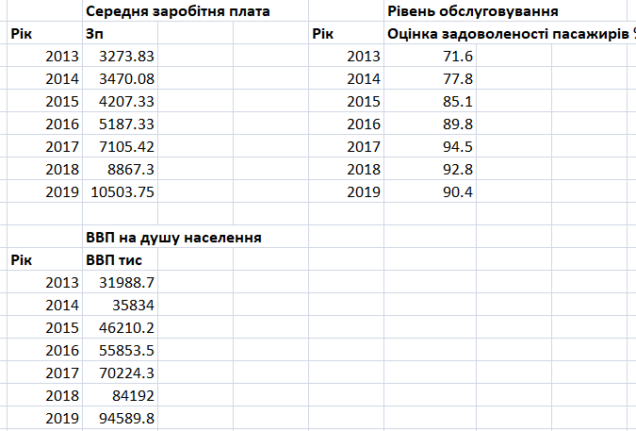

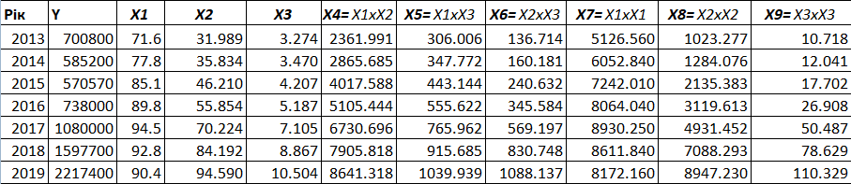

$$X^{T}X$$
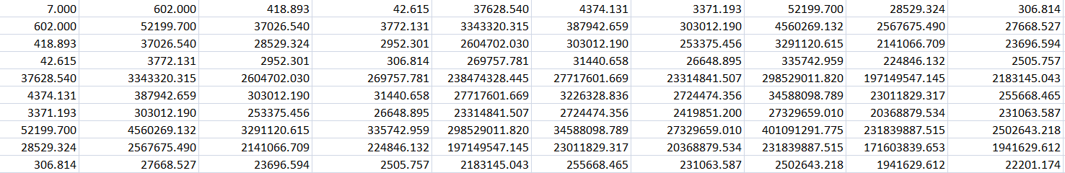
$${{(X}^{T}X)}^{-1}$$
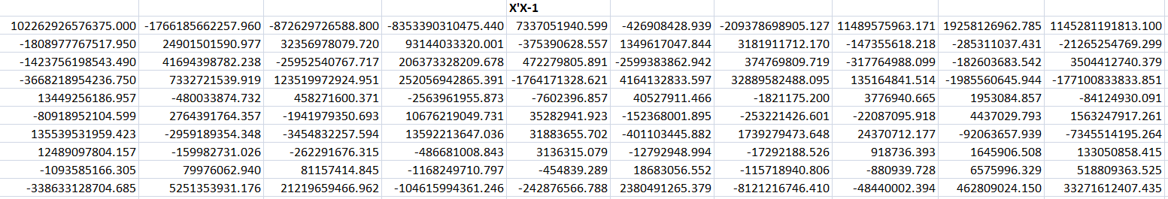
$X^{T}Y$
